УТВЕРЖДЕНО
38422703.425730.011.ИЗ.04.17-ЛУ

ИНФОРМАЦИОННАЯ СИСТЕМА «ЦУ РС ЕГИСЗ»
ПОДСИСТЕМА «УЧЕТ СМЕРТНОСТИ И РОЖДАЕМОСТИ НАСЕЛЕНИЯ ХАНТЫ-МАНСИЙСКОГО АВТОНОМНОГО ОКРУГА - ЮГРЫ»
Модуль «Свидетельства»
Роль «Проверяющий» web
Руководство пользователя
38422703.425730.011.ИЗ.04.17
Листов 65

2024

Настоящий документ содержит общее описание основных действий пользователя при работе с модулем «Свидетельства» ролью «Проверяющий» web подсистемы «Учет смертности и рождаемости населения Ханты-Мансийского автономного округа – Югры» (далее – подсистема) информационной системы «ЦУ РС ЕГИСЗ» версия 2.66.0.
Руководство пользователя модуля «Свидетельства» представлено в виде трех частей:
- роль «Заполняющий» 38422703.425730.011.ИЗ.03.30;
- роль «Проверяющий» 38422703.425730.011.ИЗ.04.17;
- роль «Медстатистик» 38422703.425730.011.ИЗ.05.17.

ВВЕДЕНИЕ 5
Область применения 5
Краткое описание возможностей 5
Уровень подготовки пользователей 5
Перечень эксплуатационной документации 6
1. НАЗНАЧЕНИЕ И УСЛОВИЯ ПРИМЕНЕНИЯ ПОДСИСТЕМЫ 7
1.1. Назначение подсистемы 7
1.2. Условия применения подсистемы 7
2. ПОДГОТОВКА К РАБОТЕ 8
2.1. Вход в приложение через Госуслуги 8
2.2. Получение доступа к подсистеме 12
3. АВТОРИЗАЦИЯ ПОЛЬЗОВАТЕЛЯ 16
4. ОПИСАНИЕ РАБОТЫ ПОЛЬЗОВАТЕЛЯ В ПОДСИСТЕМЕ 18
4.1. Просмотр списка свидетельств на экспертизу 18
4.2. Просмотр свидетельства 22
4.3. Создание замечаний для свидетельства 27
4.4. Прикрепление посмертного эпикриза и КИЛИ в формате .pdf 30
4.5. Получение уведомлений о внесении замечаний в созданное пользователем МС………………………………………………………………………………………………..32
4.6. Статус проверки для свидетельства 33
4.7. Просмотр списка прикрепленных документов 34
4.8. Подпись медицинского свидетельства электронной подписью 36
4.8.1. Подпись МС ЭП со статусом «Подписано ЭП заполняющего» 36
4.8.2. Подпись МС ЭП со статусом «Подписано ЭП руководителя» 41
4.8.3. Подпись МС ЭП со статусом «Подписано ЭП МО» 44
4.9. Просмотр статусов принятия документа в ВИМИС/РЭМД/ФРЭМД 47
4.10. Информация 48
4.11. Новости 49
4.12. Печать пустого бланка МС 52
4.13. Личный кабинет пользователя 53
4.13.1. Данные пользователя 54
4.13.2. Смена профиля 56
4.14. Завершение работы 56
5. АВАРИЙНЫЕ СИТУАЦИИ 57
6. РЕКОМЕНДАЦИИ ПО ОСВОЕНИЮ 58
ПРИЛОЖЕНИЕ A. ОПИСАНИЕ ПРОВЕРКИ МАССОВОЙ ПОДПИСИ МС ЭП…………59

ВВЕДЕНИЕ

Область применения
Модуль «Свидетельства» применяется в сфере медицинского обслуживания.

Краткое описание возможностей
Модуль «Свидетельства», работающий как web-приложение, предназначен для работы врачей, фельдшеров, акушеров-гинекологов, патологоанатомов.
Роль «Проверяющий» предназначена для лиц, ответственных за правильность заполнения медицинских свидетельств (назначается внутри учреждения, отдельно на свидетельства о смерти, отдельно на свидетельство о рождении):
- просмотр списка свидетельств со статусом «на экспертизу». Поля списка: номер, серия свидетельства, дата свидетельства, ФИО пациента, дата рождения, дата смерти, пол, дата формирования свидетельства, ФИО, сформировавшего свидетельство;
- просмотр заполненного свидетельства, отправленного на экспертизу;
- возможность выделения любого заполненного поля в свидетельстве и внесение примечаний по корректности заполнения поля: присваивается статус у свидетельства – «возврат». Поле примечаний (замечаний по заполнению поля) должен иметь возможность внесения свободной информации с сохранением ее в справочник с возможностью дальнейшего использования (поиск по содержимому и запись в поле примечания из справочника при выборе);
- возможность установки «подписи» врача-эксперта: статус у свидетельства – «к печати»;
- возможность поиска свидетельства в любом журнале по следующим критериям:
- серия и номер свидетельства;
- дата создания документа;
- по дате рождения;
- по ФИО пациента.

Уровень подготовки пользователей
Пользователями модуля являются сотрудники МО региона и БУ «Медицинский информационно-аналитический центр» (далее – МИАЦ).
Функции модуля ориентированы на пользователя, который имеет элементарные навыки работы с web браузерами.

Перечень эксплуатационной документации
Для ознакомления с модулем «Свидетельства» необходимо изучить настоящее руководство пользователя.
- НАЗНАЧЕНИЕ И УСЛОВИЯ ПРИМЕНЕНИЯ ПОДСИСТЕМЫ
  - Назначение подсистемы
Подсистема предназначена:
- для учета смертности населения ХМАО в соответствии с приказом Минздравсоцразвития России от 26 декабря 2008 года №782н «Об утверждении и порядке ведения медицинской документации, удостоверяющей случаи рождения и смерти»;
- для учета рождаемости населения ХМАО в соответствии с приказом от 27 декабря 2011 года N 1687н «О медицинских критериях рождения, форме документа о рождении и порядке его выдачи»;
- для формирования медицинского свидетельства о смерти и рождаемости на печать;
- для формирования аналитических срезов по смертности и рождаемости населения ХМАО;
- для повышения эффективности взаимодействия МО и руководства региона;
- для обмена данными с органами ЗАГС.
Объектами использования подсистемы являются МО всего региона, ЗАГС, Департамент здравоохранения региона, МИАЦ.
  - Условия применения подсистемы
Модуль «Свидетельства» будет функционировать в следующих браузерах:
- Mozilla FireFox (версия 39 и выше);
- Opera (версия 30 и выше);
- Google Chrome (версия 44 и выше).
- ПОДГОТОВКА К РАБОТЕ
Для начала работы в web-приложении необходимо в браузере перейти по ссылке: https://demography.miacugra.ru/. При этом откроется стартовая страница приложения (Рисунок 1).
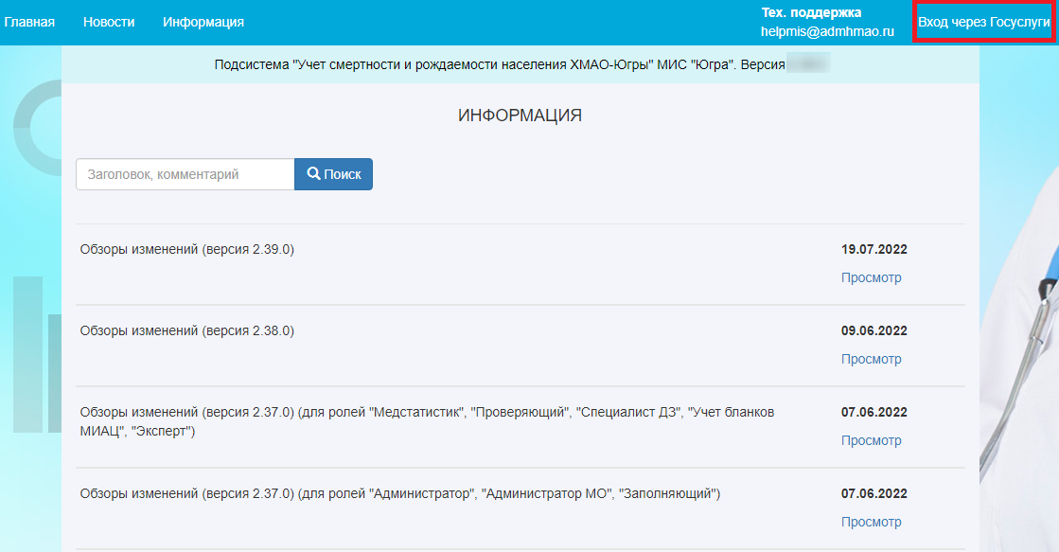
Рисунок 1 – Стартовая страница web-приложения
  - Вход в приложение через Госуслуги
Для продолжения работы в web-приложении необходимо на стартовой странице нажать кнопку «Вход через Госуслуги». Произойдет автоматическая переадресация пользователя на страницу Единого сервиса авторизации пользователей системы здравоохранения ХМАО-Югры (Рисунок 2).
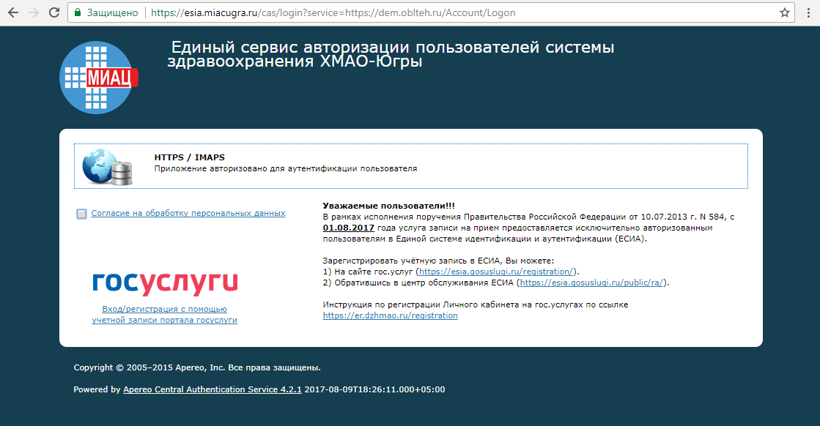
2
1
Рисунок 2 – Единый сервис авторизации пользователей системы здравоохранения ХМАО-Югры
На данной странице необходимо:
- Поставить флажок в строке «Согласие на обработку персональных данных». Ознакомиться с текстом согласия можно перейдя по ссылке «Согласие на обработку персональных данных». В открывшемся окне (Рисунок 3) нажать кнопку «ОК».
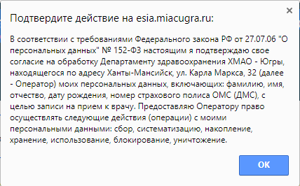
Рисунок 3 – Подтверждение действия
- Перейти по ссылке «Вход/регистрация с помощью учетной записи портала госуслуги». В открывшемся окне (Рисунок 4) необходимо ввести данные учетной записи пользователя с портала госуслуг: «Мобильный телефон или почта» и «Пароль», затем нажать кнопку «Войти».
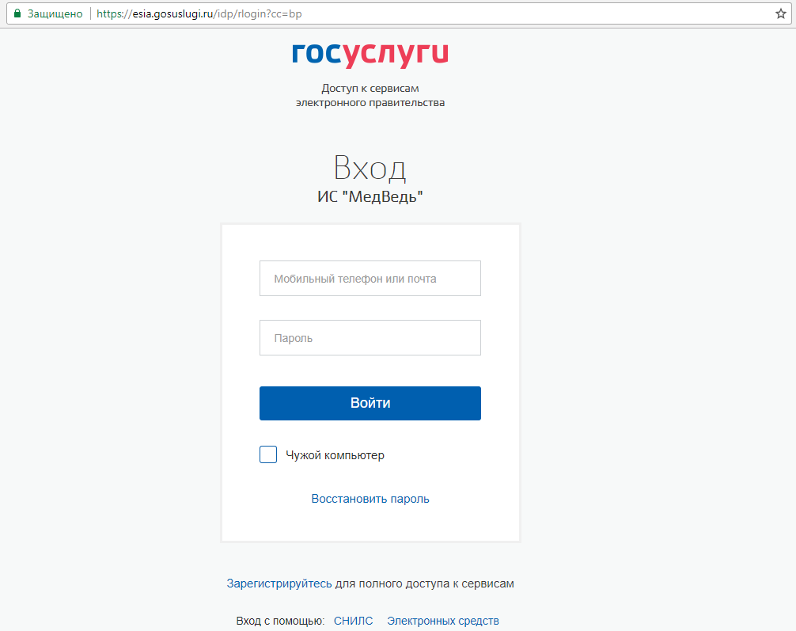
Рисунок 4 – Окно авторизации пользователя через портал госуслуг
При первой попытке авторизации пользователя в ЕСИА необходимо предоставить ИС «МедВедь» Департамента здравоохранения ХМАО-Югры права на обработку данных учетной записи, для этого нажать кнопку «Предоставить» (Рисунок 5).
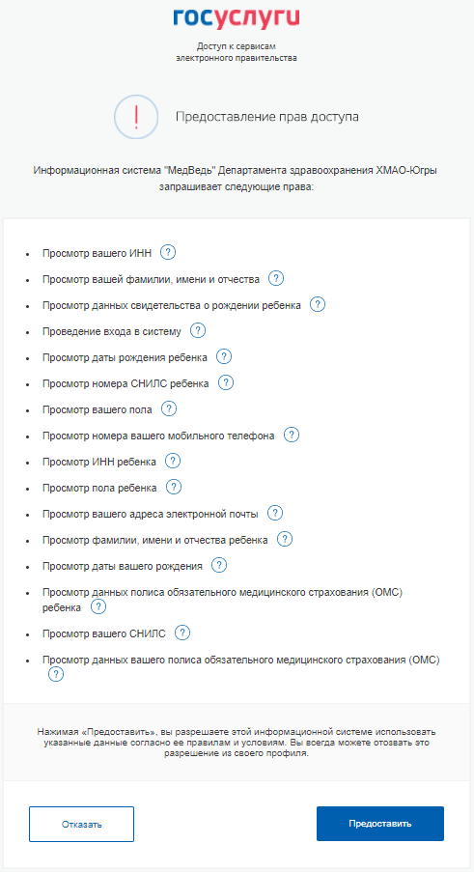
Рисунок 5 – Предоставление прав доступа
В случае успешной авторизации пользователя на экране отобразится страница, содержащая панель с кнопками главного меню (Рисунок 6), соответствующая назначенным правам пользователя. Под панелью главного меню отображается наименование и версия подсистемы (Рисунок 6).
Рисунок 6 – Панель главного меню
  - Получение доступа к подсистеме
ВНИМАНИЕ!!! Раздел только для пользователей, без доступа к подсистеме.
Если для пользователя не была создана учетная запись в системе, то при входе в подсистему через портал Госуслуг перед пользователем в верхней части экрана появится сообщение о том, что необходимо подать заявку на получение доступа (Рисунок 7).
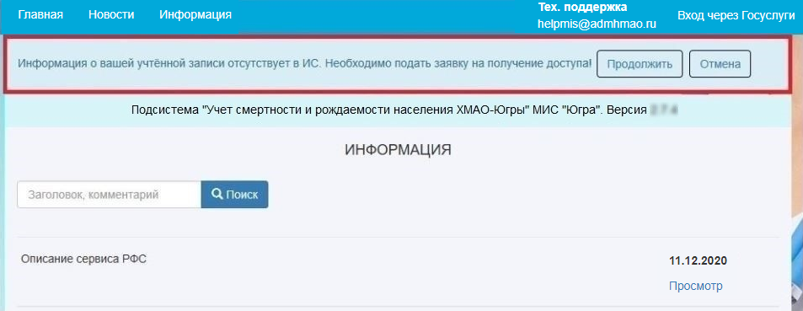
Рисунок 7 – Сообщение о необходимости подачи заявки для доступа к подсистеме
Нажав кнопку «Продолжить», перед пользователем появится окно заполнения данных заявки с предзаполненными личными данными, полученными из Госуслуг (Рисунок 8). В случае же нажатия кнопки «Отмена», произойдет выход из подсистемы (Рисунок 68), после чего пользователь будет возращен на стартовую страницу web-приложения (Рисунок 1).
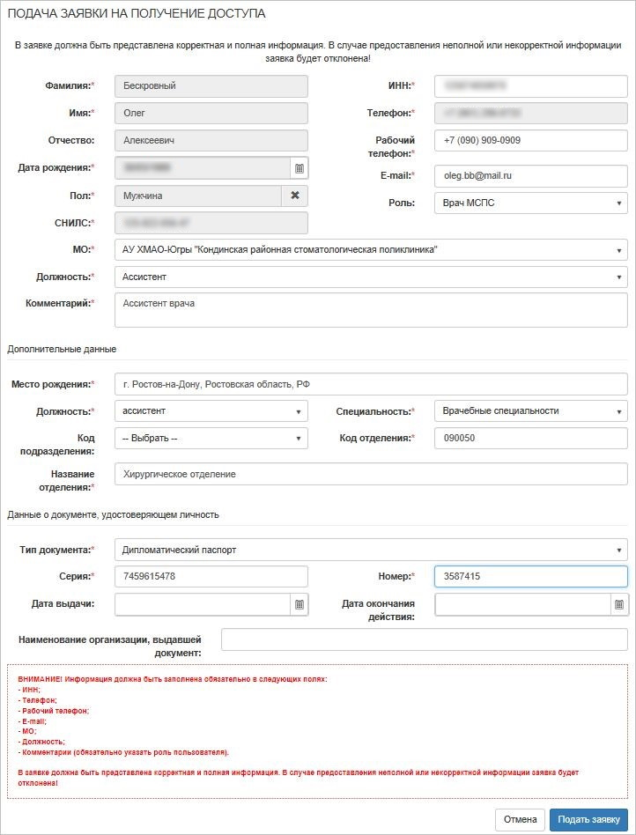
Рисунок 8 – Форма заполнения заявки
Заполнив все обязательные поля заявки, пользователь нажимает кнопку «Подать заявку», после чего подсистема возвращает его на стартовую страницу (Рисунок 1), где в верхней части экрана будет сообщение о том, что пользователь успешно добавлен (Рисунок 9).
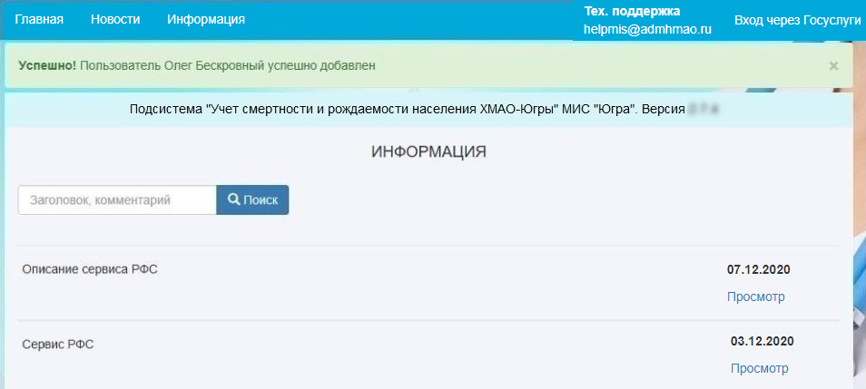
Рисунок 9 – Окно с сообщением о том, что пользователь успешно добавлен
Если пользователь с неподтвержденным доступом попытается войти в подсистему, то перед ним появится сообщение о том, что его заявка находится на рассмотрении (Рисунок 10).
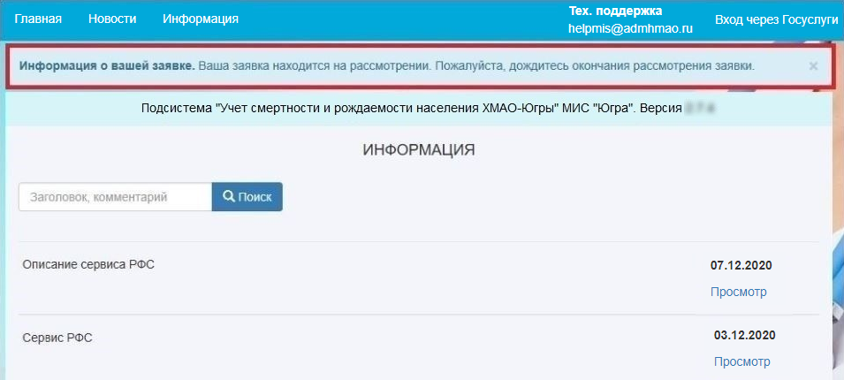
Рисунок 10 – Сообщение о том, что заявка находится на рассмотрении у администратора
В случае подтверждения заявки перед пользователем откроется окно с панелью главного меню подсистемы (Рисунок 6), либо же, в случае запрета доступа, появится сообщение в верхней части экрана о том, что доступ запрещен и необходимо обратиться к администратору ИС (Рисунок 11).
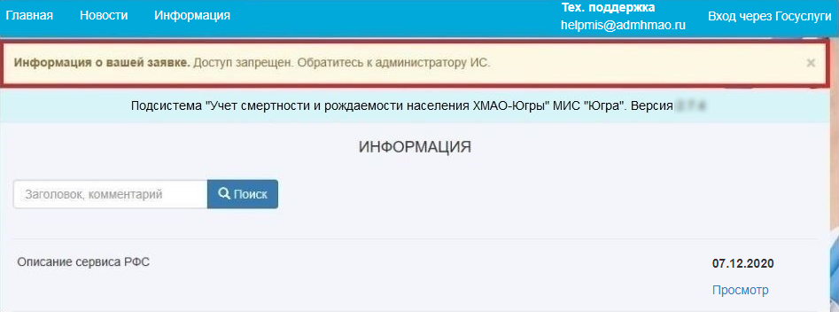
Рисунок 11 – Сообщение о запрете доступа к подсистеме
- АВТОРИЗАЦИЯ ПОЛЬЗОВАТЕЛЯ
Для авторизации пользователя в подсистеме требуется на стартовой странице подсистемы нажать кнопку «Вход через Госуслуги» (Рисунок 1). В результате откроется окно авторизации пользователя через портал Госуслуг (Рисунок 12).
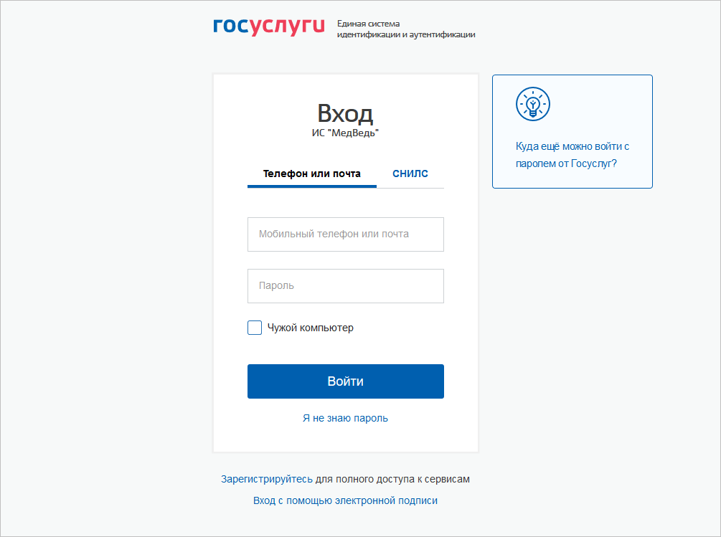
Рисунок 12 – Окно авторизации пользователя
В открывшемся окне пользователю необходимо ввести данные учетной записи пользователя с портала госуслуг: «Мобильный телефон или почта»/«СНИЛС» и «Пароль», затем нажать кнопку «Войти» (Рисунок 12).
В случае успешной авторизации откроется основное рабочее окно подсистемы (Рисунок 6). При ошибке в авторизационных данных появится сообщение о том, что введено неверное имя пользователя или пароль (Рисунок 13).
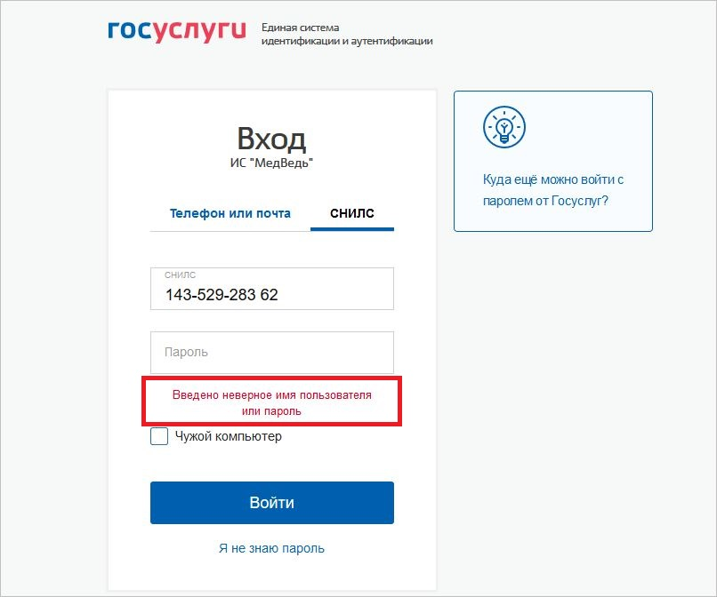
Рисунок 13 – Ошибка ввода авторизационных данных
- ОПИСАНИЕ РАБОТЫ ПОЛЬЗОВАТЕЛЯ В ПОДСИСТЕМЕ
  - Просмотр списка свидетельств на экспертизу
Для просмотра списка свидетельств необходимо в главном меню (Рисунок 6) выбрать «Свидетельства» и соответствующее меню:
- список умерших (все свидетельства о смерти);
- список умерших в перинатальном периоде (все свидетельства о перинатальной смерти);
- список родившихся (все свидетельства о рождении с выводом информации о родившихся в списке);
- список прикрепленных документов (все свидетельства с наличием прикрепленных документов посмертного эпикриза и КИЛИ в формате .pdf);
- список умерших на подпись (все МСС, подписанных электронной подписью);
- список умерших в перинатальном периоде на подпись (все МСПС, подписанных электронной подписью);
- список родившихся на подпись (все МСР, подписанных электронной подписью).
На открывшейся форме отобразится список соответствующих свидетельств (Рисунок 14). В верхней части окна расположены поля для задания критериев поиска записи:
- «Дата создания (свид.) (с… по…)». Указывается период, за который было создано свидетельство;
- «Дата выдачи (свид.) (с… по…)». Указывается период, за который было выдано свидетельство
- «МО». Указывается МО, в котором было создано МС.
После ввода критериев необходимо нажать кнопку «Поиск», список будет содержать найденные записи.
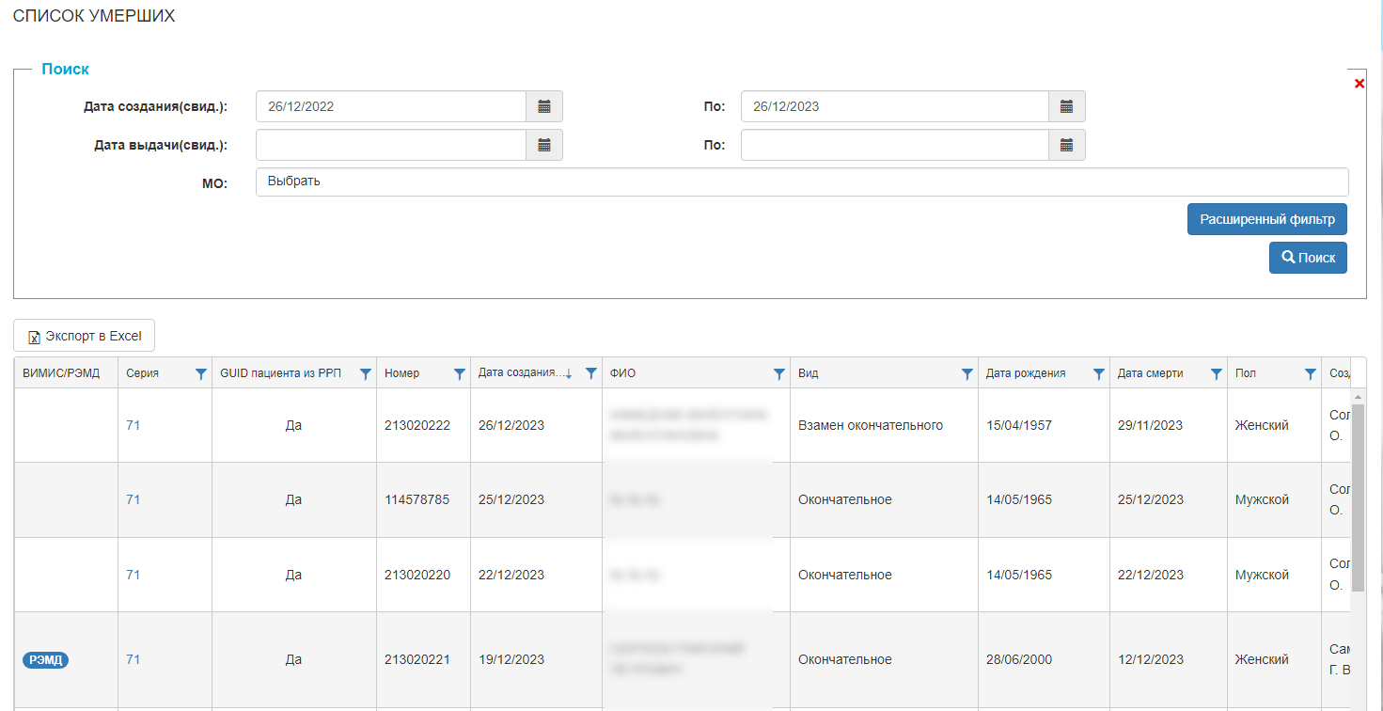
Рисунок 14 – Форма «Список умерших». Отображение списка МСС
Для отображения полей расширенного поиска следует нажать кнопку «Расширенный фильтр» (Рисунок 14). В результате пользователю будут доступны следующие поля:
  - «Подразделения». Выбирается требуемое подразделение из списка доступных пользователю подразделений;
  - «Статусы». Пользователь имеет право выбрать один из следующих статусов:
- Создано;
- На экспертизе;
- Возврат;
- К печати;
- Выдано;
- Замена;
- Не выдано;
- Выдано и заменено;
- Выдано и изменено;
  - «Фамилия»;
  - «Имя»;
  - «Отчество»;
  - «Регистрационный номер трупа» (указывается регистрационный номер трупа).
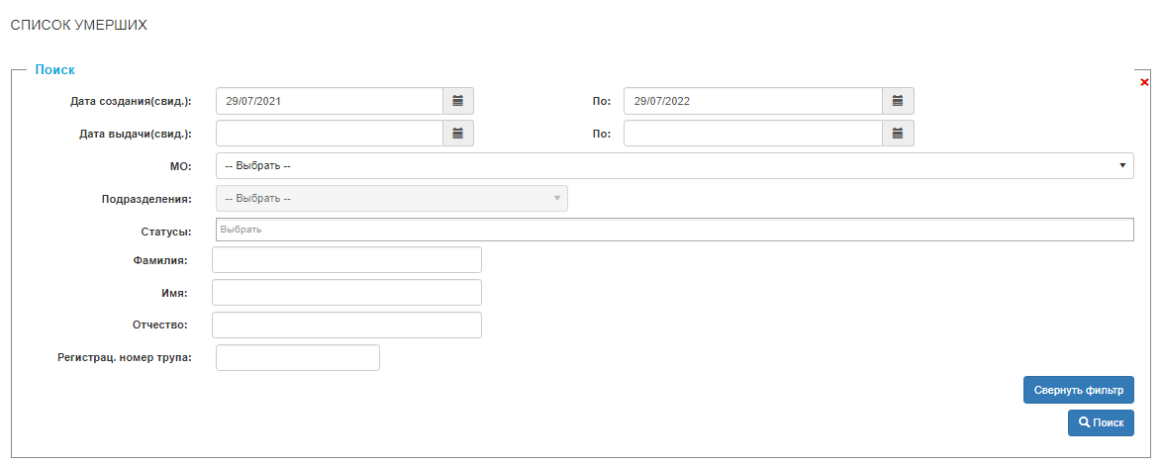
Рисунок 15 – Форма «Список умерших». Расширенный фильтр
Для того, чтобы отфильтровать список свидетельств по параметру, указанному в заголовке столбца, следует выбрать нужный столбец и нажать кнопку в колонке. При этом отобразиться окно, представленное ниже (Рисунок 16).
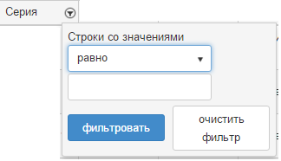
Рисунок 16 – Окно фильтрации
Далее необходимо задать условие фильтра: выбрать из выпадающего списка условие (равно, не равно и пр.), указать в поле условие фильтра и нажать кнопку «фильтровать».
Колонка «ВИМИС/РЭМД» предназначена для отображения иконок (статусов) об успешной передаче МСС в РЭМД, ВИМИС (Рисунок 17):
-  - отображается в случае, если ВИМИС успешно принял МСС. При наведении указателя мыши на иконку отображается всплывающая подсказка: «Успешно передано в ВИМИС»;
-  - отображается в случае, если для МСС в колонке «Статус РЭМД» установлено значение «Принято в ФРЭМД». При наведении указателя мыши на иконку отображается всплывающая подсказка: «Успешно передано в РЭМД».
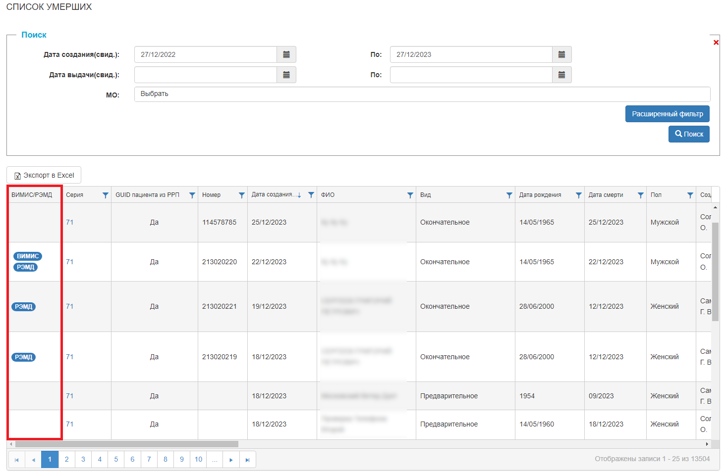
Рисунок 17 – Форма «Список умерших». Колонка «ВИМИС/РЭМД»
Для выгрузки списка свидетельств необходимо нажать кнопку «Экспорт в Excel».
ВНИМАНИЕ!!! При выгрузке МСС, в адресе которых отсутствует индекс, проставляется пробел и запятая вместо индекса, в том числе для адресов с пометкой «Адреса нет в справочнике» (Рисунок 18).
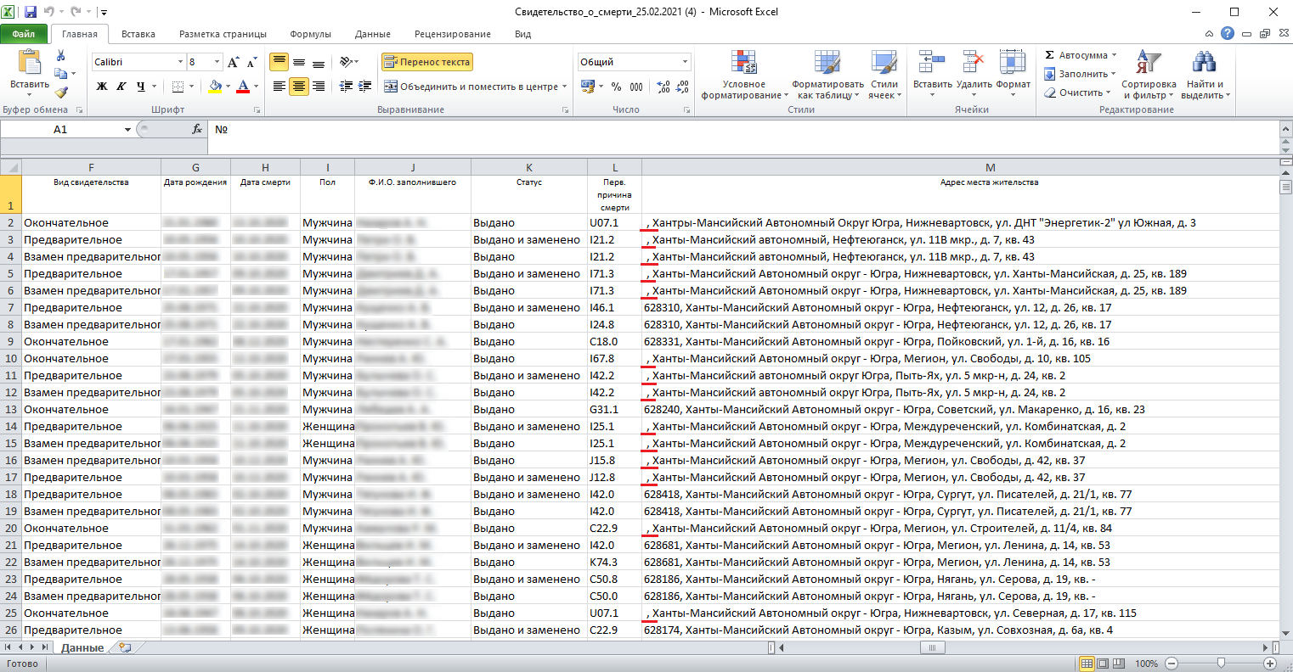
Рисунок 18 – Excel документе списка МСС. Отображение пробела и запятой вместо индекса
  - Просмотр свидетельства
Для просмотра данных свидетельства необходимо выбрать его из списка щелчком левой кнопкой мыши на значении поля «Серия». После чего откроется окно просмотра/редактирования свидетельства (Рисунок 19 - Рисунок 21).
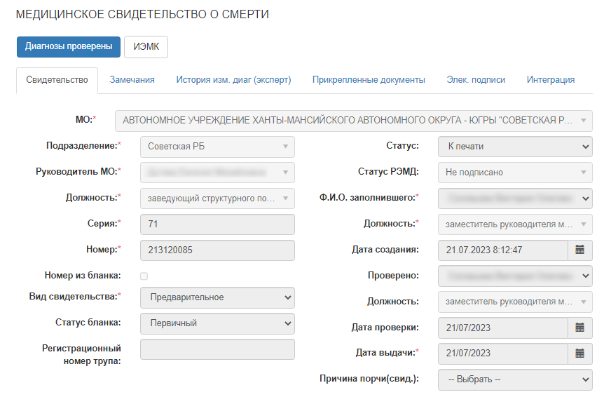
Рисунок 19 – Просмотр свидетельства о смерти
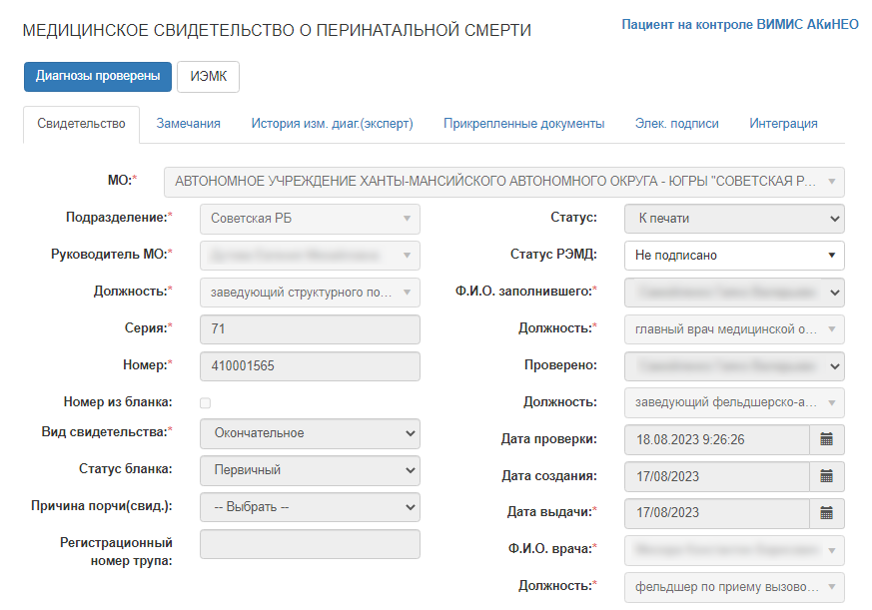
Рисунок 20 – Просмотр свидетельства о перинатальной смерти
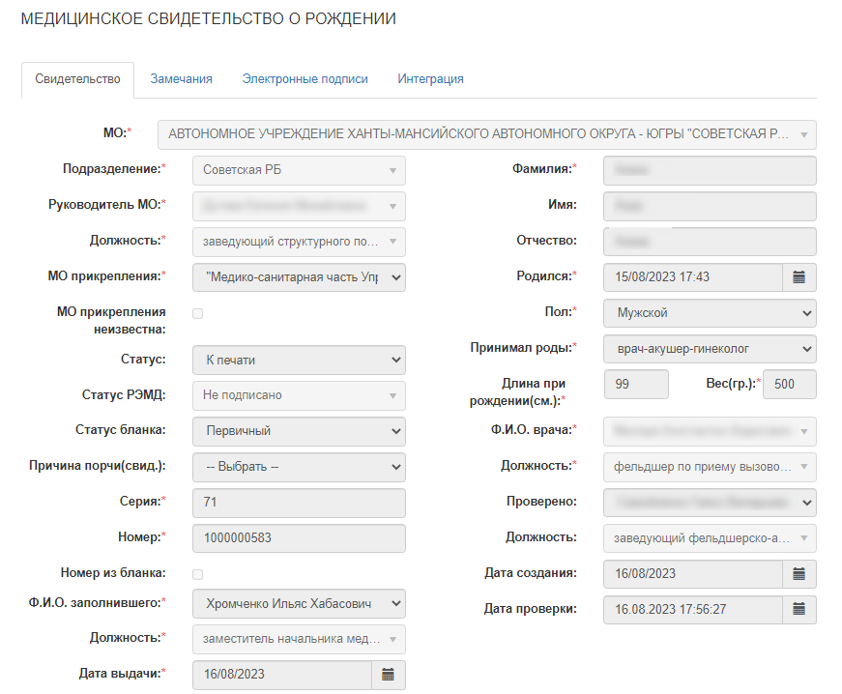
Рисунок 21 – Просмотр свидетельства о рождении
Должность прописывается в полях «Руководитель МО», «Ф.И.О. заполнившего», «Проверено» только когда пользователь переводит МС в статус «К печати», без возможности редактирования полей (Рисунок 22). В случае если в данных проверяющего указана одна должность в МО, указанной в МС, то она автоматически проставляется в МС. В случае если у проверяющего более одной должности в МО, указанной в МС, то автоматически проставляется должность с отметкой «Устанавливать в МС для проверяющего».
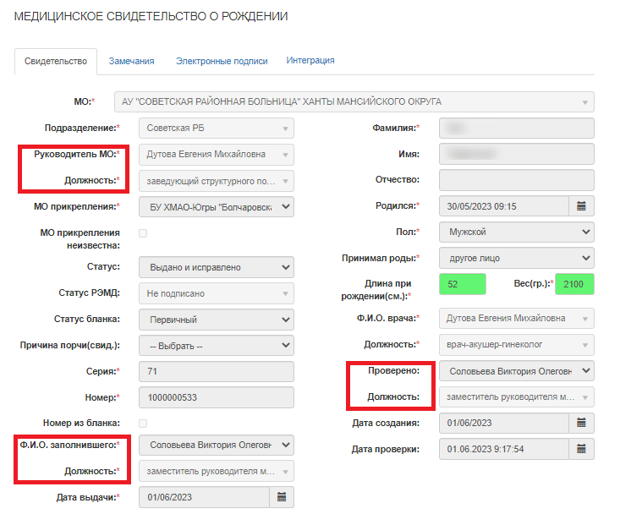
Рисунок 22 – Просмотр свидетельства о рождении. Поле «Должность»
ВНИМАНИЕ!!! При выгрузке МС в сторонние сервисы для заполняющего, проверяющего, врача и руководителя МО передаются должности, указанные в МС.
Если в данных проверяющего не указана ни одна должность, то при нажатии на кнопку «К печати» отобразится сообщение: «У текущего пользователя не указана должность в МО. Для работы с медицинскими свидетельствами необходимо наличие информации о должности в МО. Обратитесь к администратору МО для внесения в подсистему данных о должности» (Рисунок 23).
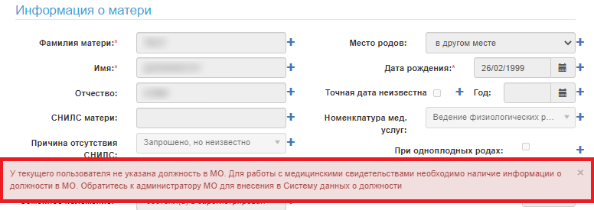
Рисунок 23 – Пример формы МС. Блокирующее сообщение
В случае отсутствия информации о точной дате (например, дата рождения пациента, матери или получателя) на форме предусмотрены поля для просмотра неполных дат (Рисунок 24):
- «Дата рождения неизвестна» / «Точная дата неизвестна»;
- «Год».
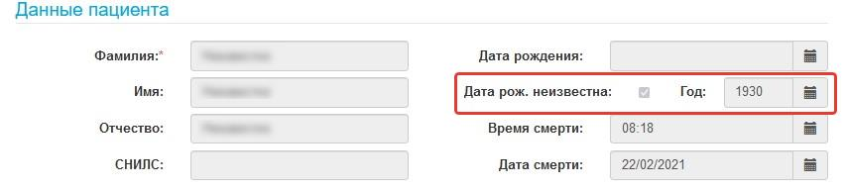
Рисунок 24 – МС с неполной датой рождения пациента
Также на форме просмотра МСС (вверху) отображаются следующие отметок (Рисунок 25):
- «Успешно передано в РЭМД» - отображается в случае, если для МСС в поле «Статус РЭМД» установлено значение «Принято в ФРЭМД». Если МСС успешно загружено из ФРЭМД отметка на форме МСС не отображается;
- «Успешно передано в ВИМИС» - отображается в случае, если ВИМИС «Онкология» успешно принял МСС;
- «Загружено из РМИС» - отображается в случае, если МС загружено из РМИС;
- «Пациент на контроле ВИМИС Онкология» / «Пациент на контроле ВИМИС ССЗ» / «Пациент на контроле ВИМИС АКиНЕО»/ «Пациент на контроле ВИМИС Профилактика» / «Пациент на контроле ВИМИС Профилактика инфекционных заболеваний» - отображается в зависимости от справочника диагнозов ВИМИС;
- «Загружено из ФРЭМД» - отображается в случае, если в документе, полученном из РЭМД, имеется «emdrid». Документу при этом присваивается статус РЭМД «Принято в ФРЭМД»;
- «Загружено из РРЭМД» - отображается в случае, если в документе, полученном из РЭМД, отсутствует «emdrid» и в документе нет ошибок от ФРЭМД. Документу при этом присваивается статус РЭМД «Принято в РРЭМД»;
- «Загружено из РРЭМД» - отображается в случае, если в документе, полученном из РЭМД, имеется «emdrid» и в документе имеются ошибки от ФРЭМД. Документу при этом присваивается статус РЭМД «Ошибки в ФРЭМД».
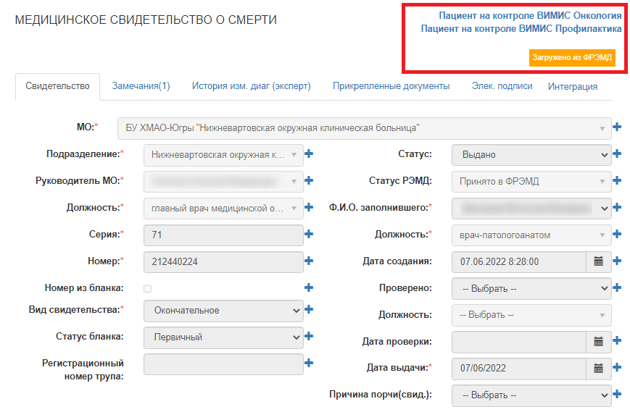
Рисунок 25 – Форма просмотра МСС. Отображение отметок в верхнем правом углу формы
  - Создание замечаний для свидетельства
Для добавления замечаний по правильности заполнения свидетельства пользователю необходимо в открывшемся окне свидетельства в статусе «На экспертизе» (Рисунок 26), после выполнения п.4.2 настоящего руководства, выбрать поле, требующее корректировки и нажать соответствующую полю кнопку .
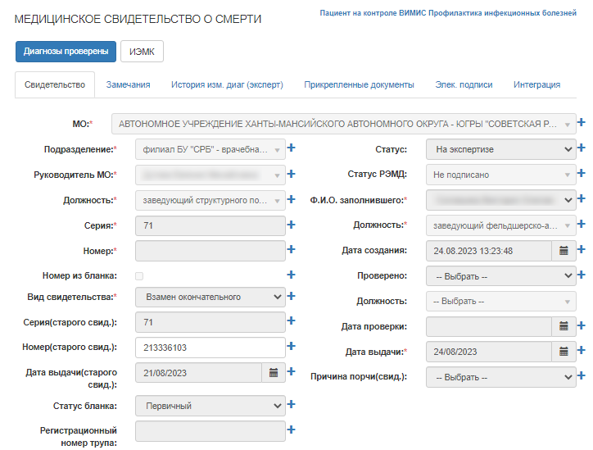
Рисунок 26 – Фрагмент свидетельства на экспертизе
При этом на экране отобразиться окно для добавления замечаний (Рисунок 27). В окне автоматически отобразиться выбранное поле, установленное значение и в поле «Замечания» пользователь может внести комментарии по ошибке при заполнении свидетельства. Для сохранения замечания необходимо нажать кнопку «Сохранить». Для выхода из окна без сохранения – кнопка «Отменить».
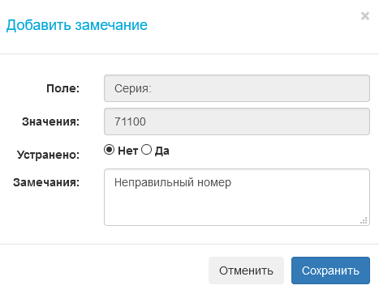
Рисунок 27 – Окно добавления замечания для поля
После сохранения замечания поле, к которому было добавлено замечание будет выделено красным цветом в данных свидетельства, как показано ниже (Рисунок 28) и новое замечание отобразиться на вкладке «Замечания» для просматриваемого свидетельства (Рисунок 29).
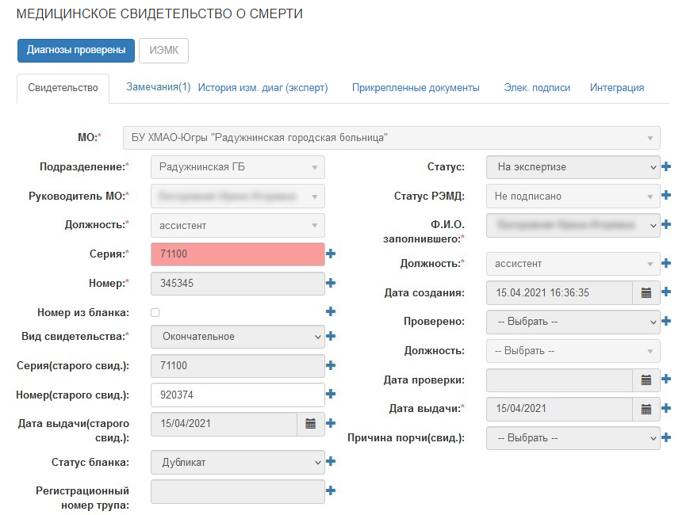
Рисунок 28 – Выделения поля с замечанием в данных свидетельства
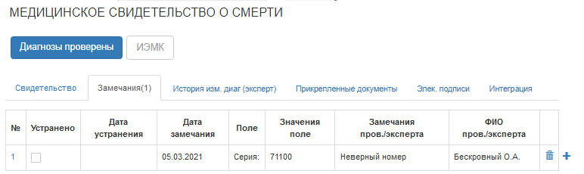
Рисунок 29 – Вкладка «Замечания» в свидетельстве
Для удаления созданного замечания для свидетельства необходимо нажать кнопку для соответствующей строки.
Для редактирования замечания, в том числе для отметки об устранении замечания необходимо нажать на № строки с замечанием (например, 1). В случае если пользователь меняет статус для замечания на «да», т.е. устранено (Рисунок 27), то для замечания меняется статус и сохраняется время устранения замечания.
В случае необходимости пользователь может добавить дополнительные комментарии к замечанию, нажав на кнопку для соответствующего замечания. При этом на экране отобразится окно (Рисунок 30), в котором пользователь может внести комментарий и нажать кнопку «Сохранить».
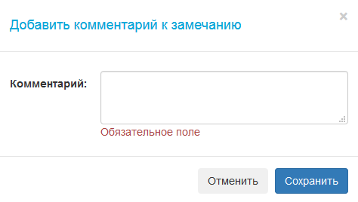
Рисунок 30 – Окно добавления комментария к замечаниям
После завершения работы с замечаниями необходимо нажать кнопку для сохранения внесенных данных и присвоения статуса свидетельству «Возврат», что позволит создавшему его отредактировать и повторно отправить на проверку.
  - Прикрепление посмертного эпикриза и КИЛИ в формате .pdf
Для прикрепления к МСС/МСПС посмертного эпикриза и КИЛИ в формате .pdf пользователю необходимо перейти на вкладку «Прикреплённые документы» и нажать на кнопку «Прикрепить» (Рисунок 31).
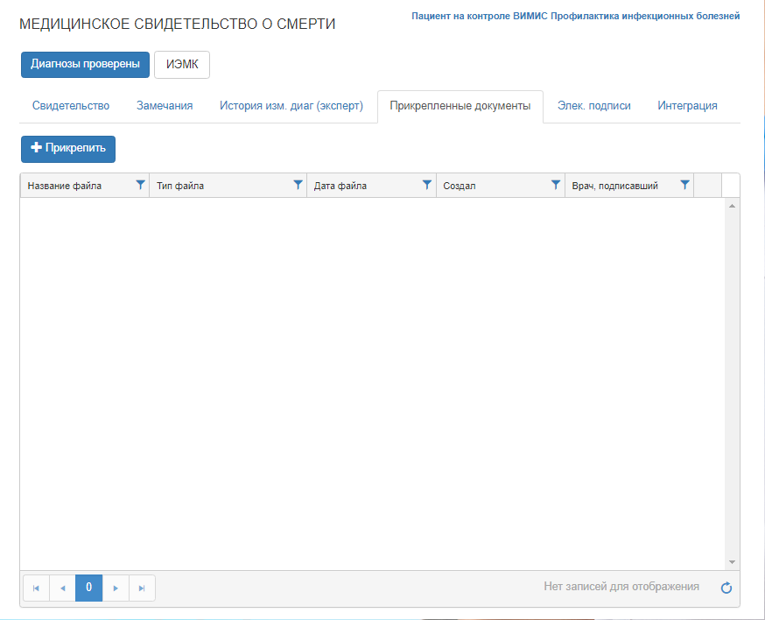
Рисунок 31 – Окно формы МСС. Раздел «Прикрепленные документы»
В результате откроется форма прикрепления, в которой пользователю требуется заполнить все обязательные поля (поля со знаком «») и нажать на кнопку «Сохранить» (Рисунок 32).
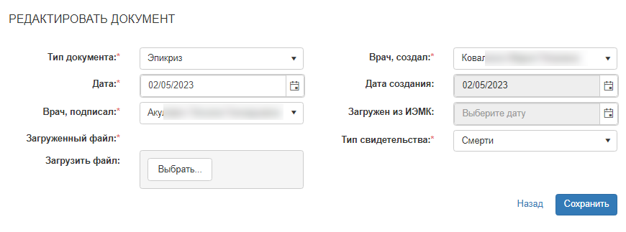
Рисунок 32 – Форма прикрепления посмертного эпикриза и КИЛИ в формате .pdf
В результате добавленный документ появится в списке прикрепленных документов (Рисунок 33).
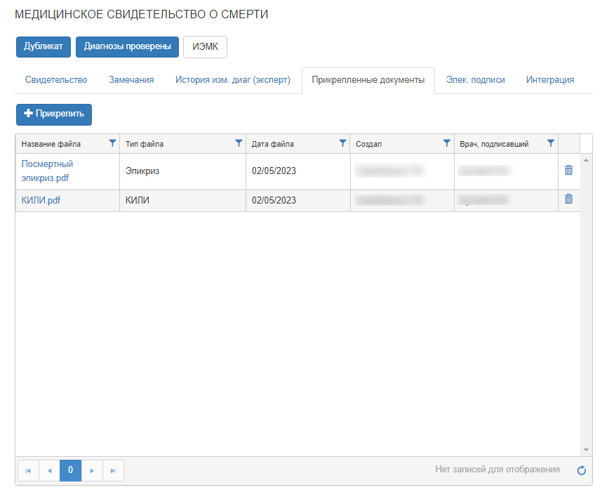
Рисунок 33 – Прикрепленный к МСС документ по эпикризу
Для удаления эпикриза из списка пользователю следует воспользоваться кнопкой (Рисунок 33).
ВАЖНО!!! Пользователь имеет право удалить только тот прикрепленный файл, который он сам добавил (прикрепил).
  - Получение уведомлений о внесении замечаний в созданное пользователем МС
При добавлении в МС замечания пользователем с ролью «Эксперт» врачу, создавшему МС, приходит письмо о наличии замечания (Рисунок 34).
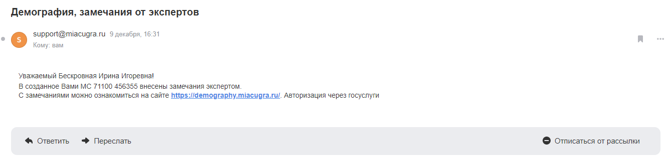
Рисунок 34 – Письмо о добавлении замечания в МС пользователем с ролью «Эксперт»
  - Статус проверки для свидетельства
В случае, если все замечания устранены в свидетельстве или замечаний не было, проверяющих должен нажать кнопку «К печати», что позволит перейти свидетельству в статус «К печати» с возможностью вывода введенных данных на печать (Рисунок 35).
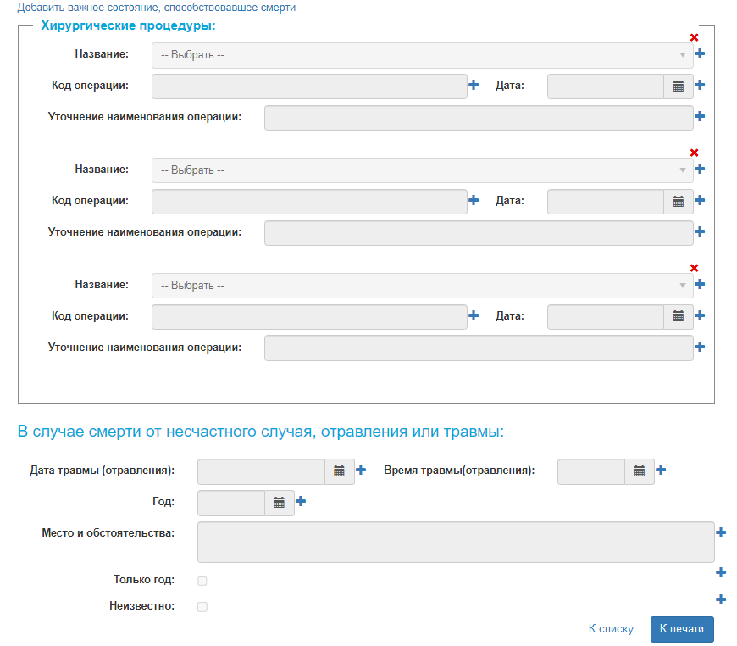
Рисунок 35 – Форма работы с МС в статусе «На экспертизе». Кнопка «К печати»
  - Просмотр списка прикрепленных документов
Для просмотра списка прикрепленных документов посмертного эпикриза и КИЛИ в формате .pdf пользователю необходимо перейти в подраздел «Список прикрепленных документов» (Рисунок 36).
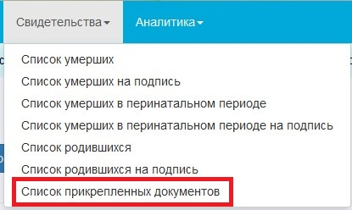
Рисунок 36 – Подраздел «Список прикрепленных документов» в разделе «Свидетельства»
В верхней части окна расположены поля для задания критериев поиска записей в списке (Рисунок 37):
  - «Дата создания свидетельства с … по …» (указывается период, в течении которого были созданы свидетельства);
  - «Дата файла с… по …» (указывается период, в течении которого были прикреплены к МС документы);
  - «МО» (указывается название медицинской организации);
  - «Тип свидетельства» (указывается тип МС);
  - «Тип документа» (указывается тип прикрепленного документа).
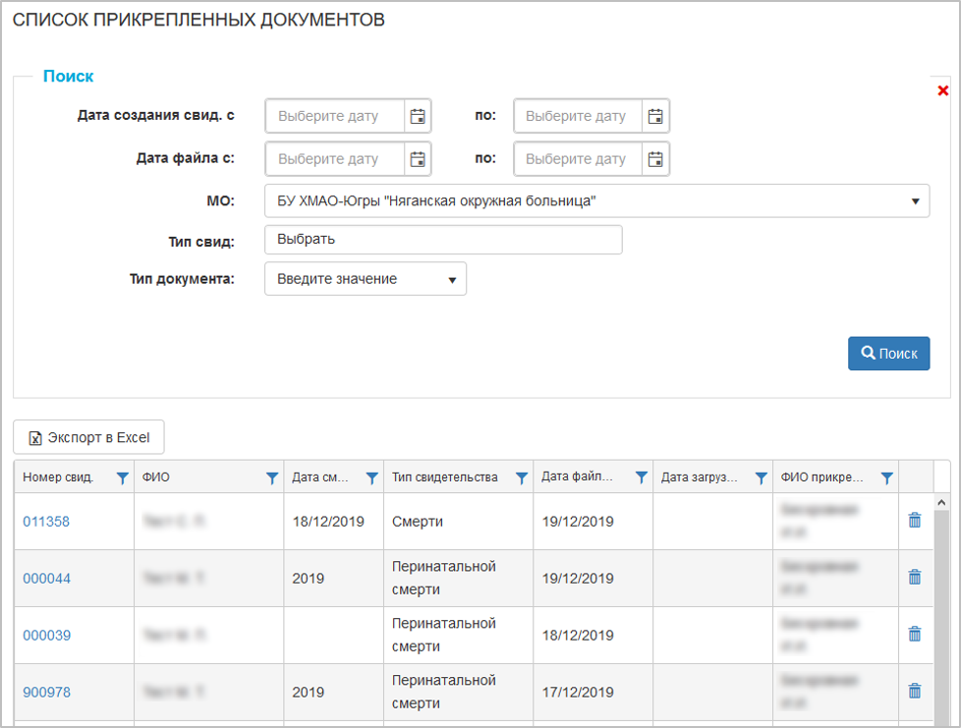
Рисунок 37 – Список прикрепленных документов
Для просмотра сведений по документу следует нажать на номер свидетельства в одноименном поле (Рисунок 37). В результате откроется окно редактирования документа (Рисунок 38).
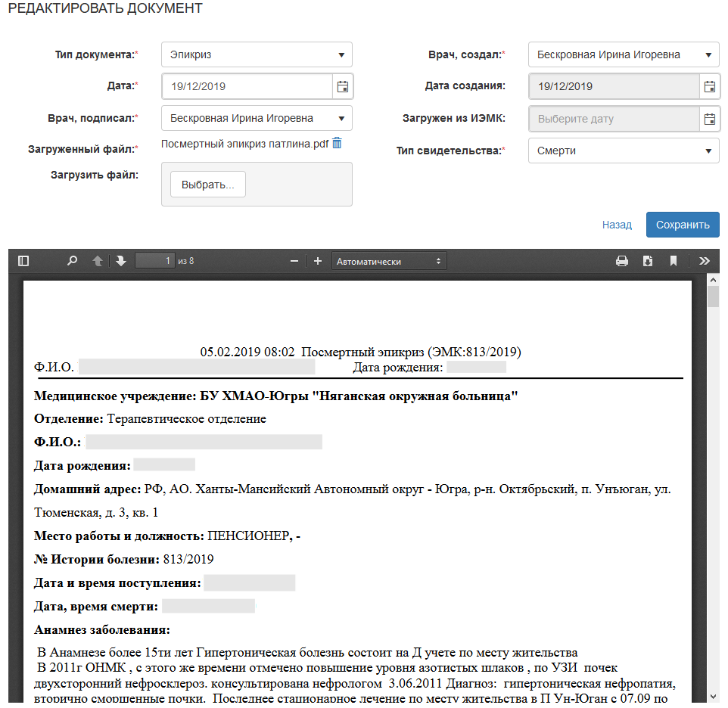
Рисунок 38 – Окно редактирования документа
  - Подпись медицинского свидетельства электронной подписью
    - Подпись МС ЭП со статусом «Подписано ЭП заполняющего»
Для подписи МС ЭП со статусом «Подписано ЭП заполняющего» пользователю следует:
- открыть один из следующих разделов (Рисунок 39):
- «Список умерших на подпись». Раздел доступен при наличии у пользователя права «Руководитель МО для МСС»;
- «Список родившихся на подпись». Раздел доступен при наличии у пользователя права «Руководитель МО для МСР»;
- «Список умерших в перинатальный период на подпись». Раздел доступен при наличии у пользователя права «Руководитель МО для МСПС».
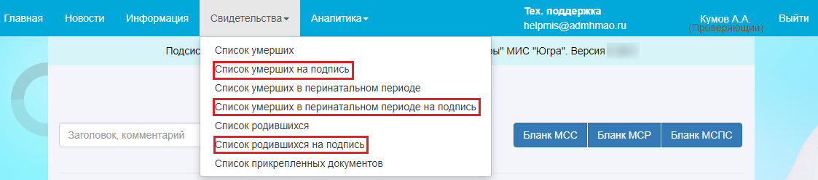
Рисунок 39 – Пункт меню «Свидетельства». Разделы «Список умерших на подпись», «Список родившихся на подпись» и «Список умерших в перинатальный период на подпись»
- выбрать МС со статусом РЭМД «Не подписано» в списке и нажать на кнопку «Подписать ЭП», расположенную вверху списка (Рисунок 40);
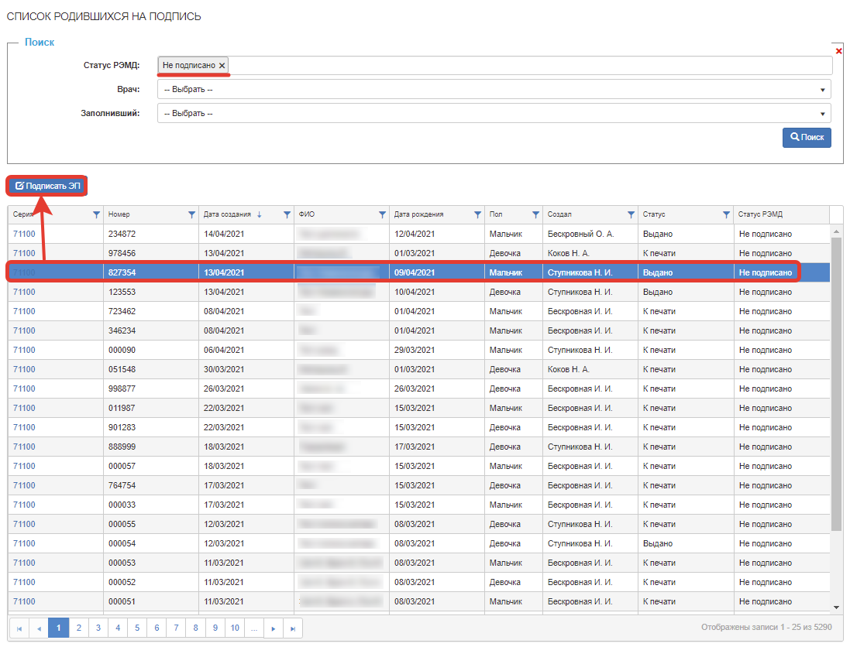
Рисунок 40 – Форма «Список умерших на подпись». Кнопка «Подписать ЭП»
- в открывшемся окне пользователю следует выбрать требуемую ЭП в списке (Рисунок 41);
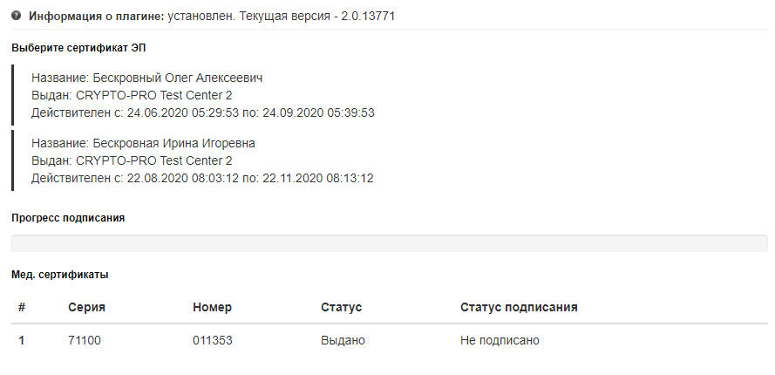
Рисунок 41 – Всплывающее окно выбора ЭП
При этом для МО, в настройках которых установлены отметки «Считать заполнившего МСР автором при отправке в РЭМД», «Считать заполнившего МСС автором при отправке в РЭМД», «Считать заполнившего МСПС автором при отправке в РЭМД» для успешной подписи ЭП заполнившего необходимо, чтобы ФИО в сертификате ЭП совпадало с ФИО в поле «Ф.И.О. заполнившего» в МС. Для МО без указанных отметок для успешной подписи ЭП заполнившего необходимо, чтобы ФИО в сертификате ЭП совпадало с ФИО в поле «Ф.И.О. врача» в МС. В случае если ФИО не будет совпадать, отобразится соответствующее сообщение (Рисунок 42).
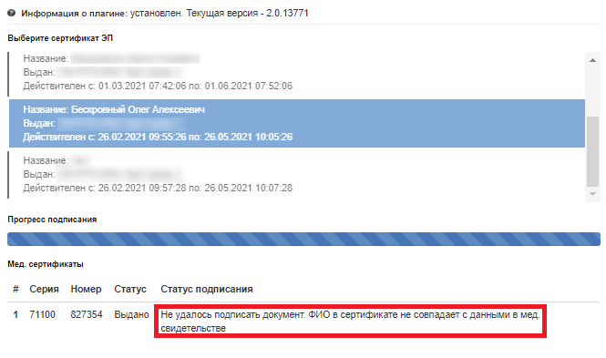
Рисунок 42 – Сообщение о несовпадении данных ФИО в сертификате и в МС
- если проверка прошла успешно, то будет открыто окно ввода пароля для ЭП МС. Для подписи пользователю необходимо заполнить поле «Пароль» и нажать на кнопку «Ок» (Рисунок 43).
ВНИМАНИЕ!!! В верхнем углу окна отображен счетчик обратного отчета, по истечении которого форма будет закрыта.
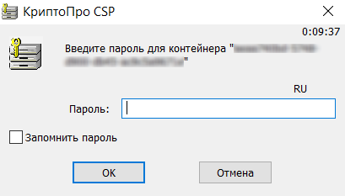
Рисунок 43 – Окно ввода пароля для ЭП МС
В результате пользователь будет возвращен к окну ЭП, где статус-бар поля «Прогресс подписания» будет иметь значение 100% и выбранное МС будет подписано ЭП руководителем (Рисунок 44).
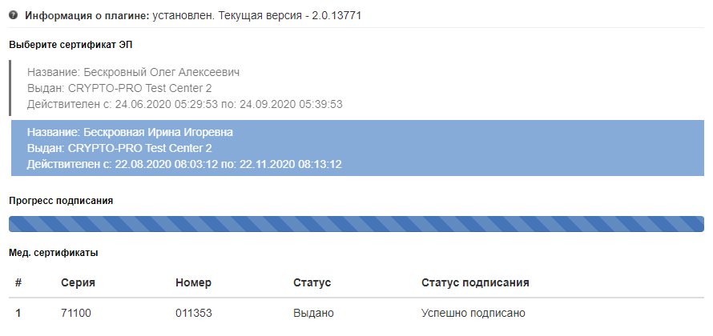
Рисунок 44 – Всплывающее окно ЭП
Отмена подписи ЭП заполняющего возможна только для статуса «Подписано ЭП заполняющего» с возвратом в статус «Не подписано».
Кнопка «Отмена подписи ЭП» доступна пользователям с любым профилем, имеющим доступ к списку МСС/МСПС/МСР, а также с наличием индивидуального права «Руководитель МО для МСС»/«Руководитель МО для МСПС»/«Руководитель МО для МСР» и настроенной ЭП. Также кнопка доступна для пользователя, который подписал данное МС ЭП.
    - Подпись МС ЭП со статусом «Подписано ЭП руководителя»
Для подписи МС ЭП со статусом «Подписано ЭП руководителя» пользователю следует:
- открыть один из следующих разделов (Рисунок 39):
- «Список умерших на подпись»;
- «Список родившихся на подпись»;
- «Список умерших в перинатальный период на подпись».

- выбрать МС в статусе «Подписано ЭП заполнившего» в списке и нажать на кнопку «Подписать ЭП», расположенную вверху списка (Рисунок 45);
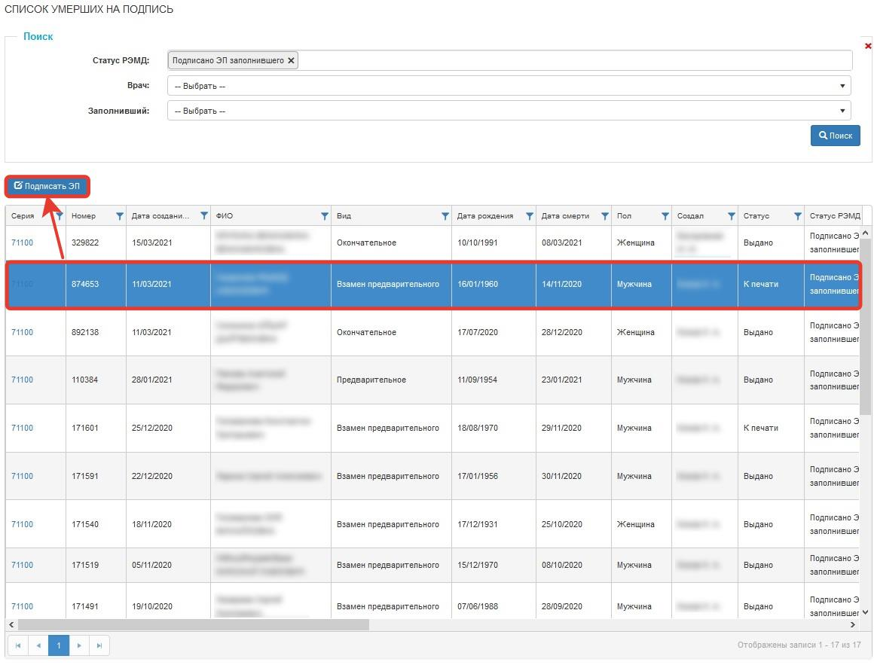
Рисунок 45 – Форма «Список умерших на подпись». Кнопка «Подписать ЭП»
- в открывшемся окне пользователю следует выбрать требуемую ЭП в списке (Рисунок 46);
Рисунок 46 – Всплывающее окно выбора ЭП
В результате осуществится проверка того, что ФИО подписанта (ФИО руководителя) соответствует ФИО в самом сертификате. В случае обнаружения несоответствия, будет отображено сообщение: «Не удалось подписать документ. ФИО в сертификате не совпадает с данными в мед. свидетельстве» (Рисунок 47).
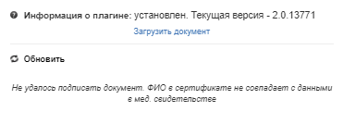
Рисунок 47 – Сообщение о несоответствии ФИО подписанта ФИО в самом сертификате
- далее будет открыто окно ввода пароля для ЭП МС. Для подписи пользователю необходимо заполнить поле «Пароль» и нажать на кнопку «Ок» (Рисунок 48);
ВНИМАНИЕ!!! В верхнем углу окна отображен счетчик обратного отчета, по истечении которого форма будет закрыта.
Рисунок 48 – Окно ввода пароля для ЭП МС
В результате пользователь будет возвращен к окну ЭП, где статус-бар поля «Прогресс подписания» будет иметь значение 100% и выбранное МС будет подписано ЭП руководителем (Рисунок 49).
Рисунок 49 – Всплывающее окно ЭП
Отмена подписи ЭП руководителя возможна только для статуса «Подписано ЭП руководителя» с возвратом в статус «Подписано ЭП заполнившего».
Кнопка «Отмена подписи ЭП» доступна пользователям с любым профилем, имеющим доступ к списку МСС/МСПС/МСР, а также с наличием индивидуального права «Руководитель МО для МСС»/«Руководитель МО для МСПС»/«Руководитель МО для МСР» и настроенной ЭП.
    - Подпись МС ЭП со статусом «Подписано ЭП МО»
Для подписи МС ЭП со статусом «Подписано ЭП МО» пользователю следует:
- открыть один из следующих разделов (Рисунок 39):
- «Список умерших на подпись»;
- «Список родившихся на подпись»;
- «Список умерших в перинатальный период на подпись».
- выбрать МС в статусе «Подписано ЭП руководителя» в списке и нажать на кнопку «Подписать ЭП»11, расположенную вверху списка (Рисунок 50);
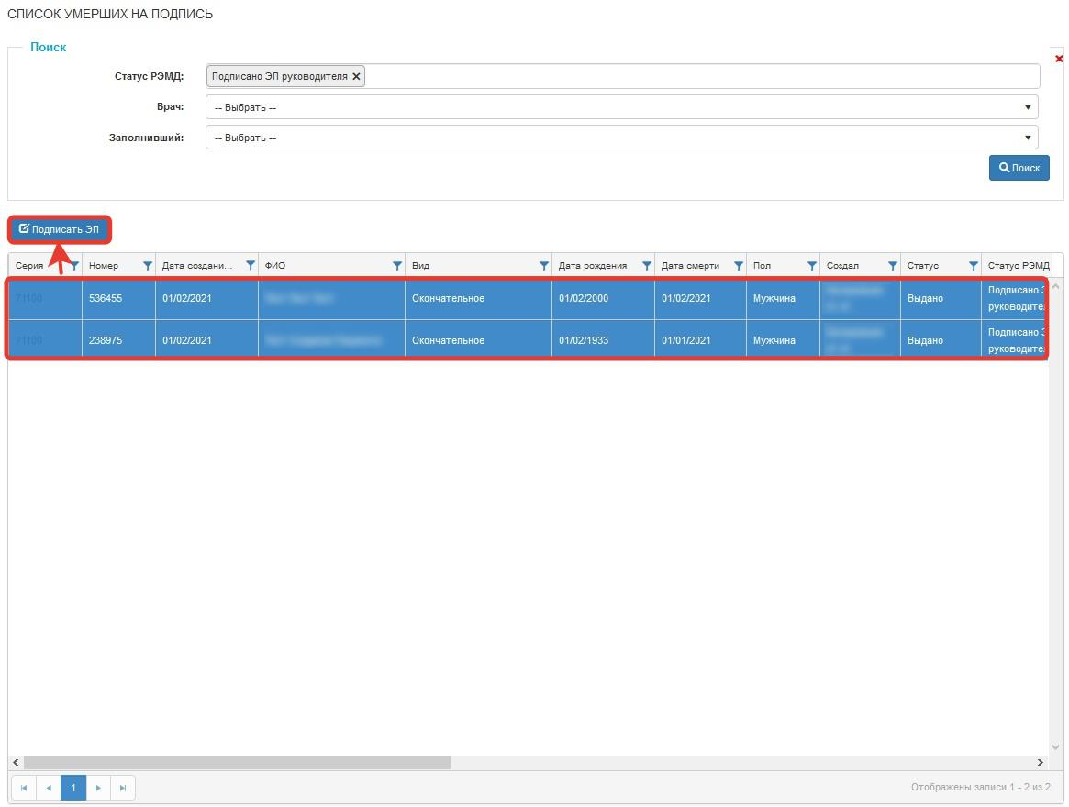
Рисунок 50 – Форма «Список умерших на подпись». Кнопка «Подписать ЭП»
- в открывшемся окне пользователю следует выбрать требуемый сертификат подписи МС ЭП МО в списке (Рисунок 51);
Рисунок 51 – Всплывающее окно выбора ЭП
- при выборе стороннего сертификата для ЭП МО и подписи им МС в поле «Статус подписания» отобразится сообщение: «Не удалось подписать документ. Для ЭП медицинской организации необходим сертификат медицинской организации» (Рисунок 52);
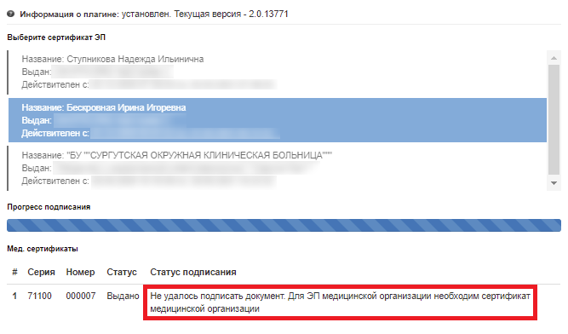
Рисунок 52 – Окно выбора сертификата. Поле «Статус подписания». Сообщение об ошибке подписи документа
- в случае выбора сертификата ЭП МО будет открыто окно ввода пароля для ЭП МС. Для подписи пользователю необходимо заполнить поле «Пароль» и нажать на кнопку «Ок» (Рисунок 53);
ВНИМАНИЕ!!! В верхнем углу окна отображен счетчик обратного отчета, по истечении которого форма будет закрыта.
Рисунок 53 – Окно ввода пароля для ЭП МС
В результате пользователь будет возвращен к окну ЭП, где статус-бар поля «Прогресс подписания» будет иметь значение 100% и выбранное МС будет подписано ЭП МО (Рисунок 54).
Рисунок 54 – Всплывающее окно ЭП
Отмена подписи ЭП МО возможна только для статусов «Подписано ЭП МО», «Ошибки в РРЭМД» и «Ошибки в ФРЭМД» с возвратом в статус «Подписано ЭП руководителя».
Кнопка «Отмена подписи ЭП» доступна пользователям с любым профилем, имеющим доступ к списку МСС/МСПС/МСР, а также с наличием индивидуального права «Руководитель МО для МСС»/«Руководитель МО для МСПС»/«Руководитель МО для МСР» и настроенной ЭП.
ВНИМАНИЕ!!! По нажатию кнопки «Отмена подписи ЭП» пользователь также может отменить сразу все ЭП со статусами «Подписано ЭП заполняющего», «Подписано ЭП руководителя» и «Подписано ЭП МО», если в индивидуальных настройках установлено сочетание следующих прав:
- «Руководитель МО для МСС» / «Руководитель МО для МСПС» / «Руководитель МО для МСР» и «ЭП МО для МСС» / «ЭП МО для МСПС» / «ЭП МО для МСР»;
- «ЭП заполнившего для МСС» / «ЭП заполнившего для МСПС» / «ЭП заполнившего для МСР», «Руководитель МО для МСС» / «Руководитель МО для МСПС» / «Руководитель МО для МСР» и «ЭП МО для МСС» / «ЭП МО для МСПС» / «ЭП МО для МСР»;
- «ЭП заполнившего для МСС» / «ЭП заполнившего для МСПС» / «ЭП заполнившего для МСР» и «ЭП МО для МСС» / «ЭП МО для МСПС» / «ЭП МО для МСР».
  - Просмотр статусов принятия документа в ВИМИС/РЭМД/ФРЭМД
Для просмотра статусов принятия документа в ВИМИС/РЭМД/ФРЭДМ необходимо перейти на вкладку «Интеграция» (Рисунок 55).
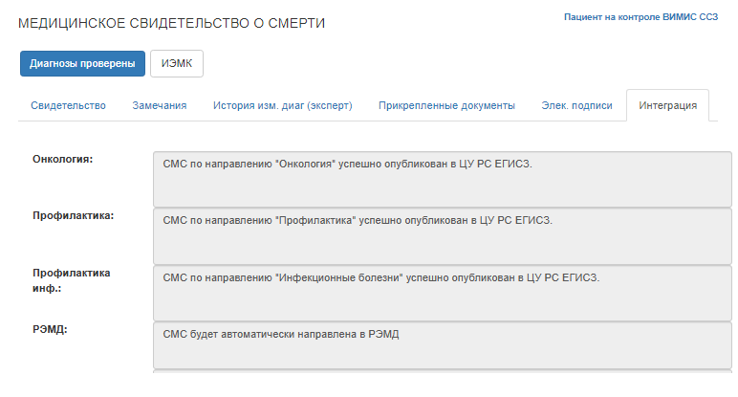
Рисунок 55 – Вкладка «Интеграция» на форме просмотра МС
  - Информация
У каждого пользователя на панели главного меню представлено меню «Информация», при выборе которого открывается окно списка информации по подсистеме (Рисунок 56).
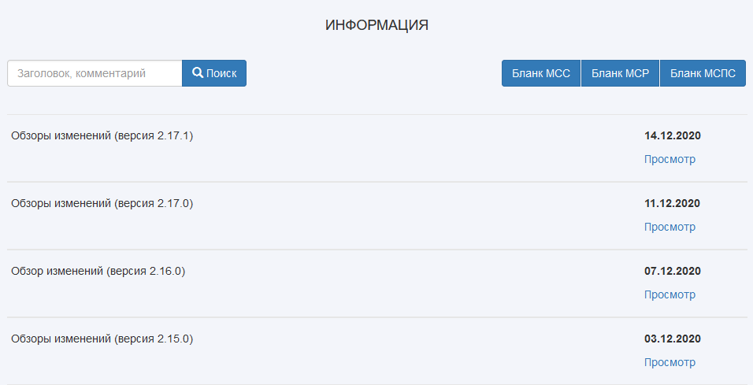
Рисунок 56 – Окно списка информации
Для быстрого поиска по списку информации предусмотрено поле поиска по заголовку или комментарию информации. Для начала поиска необходимо в поле «Заголовок, комментарий» ввести ключевое слово и нажать кнопку «Поиск».
В отфильтрованном списке для просмотра данных, скачивания файлов необходимо нажать кнопку «Просмотр». В окне информации (Рисунок 57) для загрузки файлов необходимо нажать соответствующую кнопку . После чего загрузка будет происходить по стандартному сценарию для функционирующего браузера.
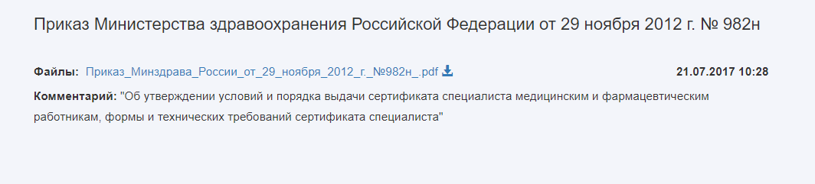
Рисунок 57 – Окно информации
ВНИМАНИЕ!!! Меню «Информация» доступно и без авторизации в подсистеме.
  - Новости
В случае, если за время с последнего сеанса работы пользователя в подсистеме была добавлена новость, то при входе отобразится оповещение (Рисунок 58).
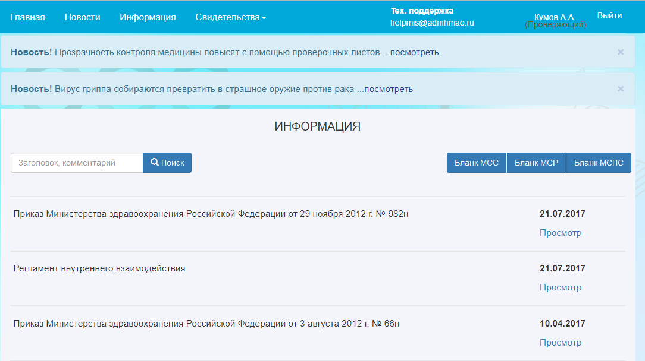
Рисунок 58 – Окно оповещения о новости
Для просмотра новости необходимо нажать «посмотреть», при этом откроется окно просмотра новости (Рисунок 60).
Также у каждого пользователя на панели главного меню представлено меню «Новости», при выборе которого открывается окно списка новостей подсистемы (Рисунок 59).
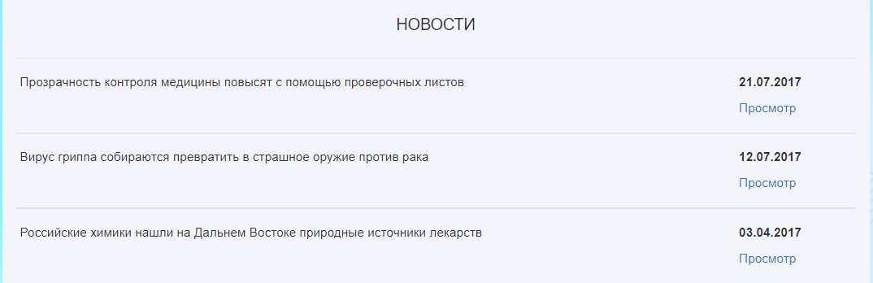
Рисунок 59 – Окно списка новостей
Для просмотра новости необходимо нажать соответствующую кнопку «Просмотр».
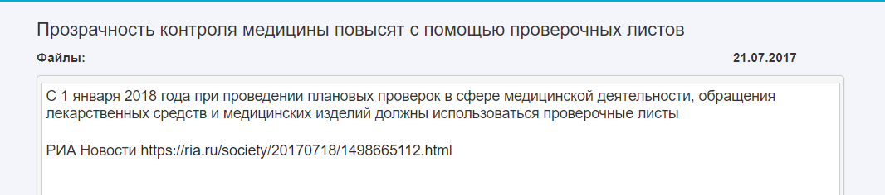
Рисунок 60 – Окно просмотра новости
К новости могут быть проложены файлы, доступные на скачивание (Рисунок 60). Для их загрузки необходимо воспользоваться соответствующей кнопкой . После чего загрузка будет происходить по стандартному сценарию для функционирующего браузера.
ВНИМАНИЕ!!! Меню «Новости» доступно и без авторизации в подсистеме.
В случае, если за время с последнего сеанса работы пользователя в подсистеме была добавлена новость/новости актуальная до первого прочтения, то при входе пользователя в подсистему после авторизации отобразится всплывающее окно «Что нового?» со списком новостей (Рисунок 61).
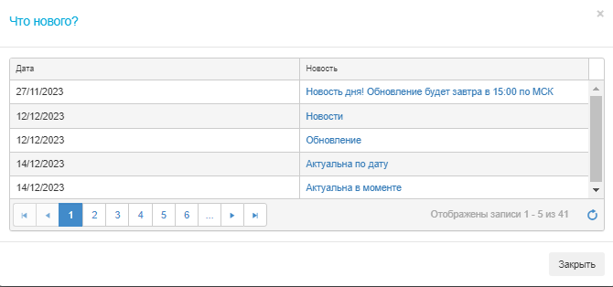
Рисунок 61 – Всплывающее окно «Что нового?». Пример отображения списка новостей

ВНИМАНИЕ!!! Список новостей формируется по дате создания новости от ранней к поздней.
Для просмотра полной информации по новости необходимо нажать ЛКМ на текст новости в одноименной колонке (Рисунок 61).
В результате отобразится окно с полной информацией по новости (Рисунок 62).
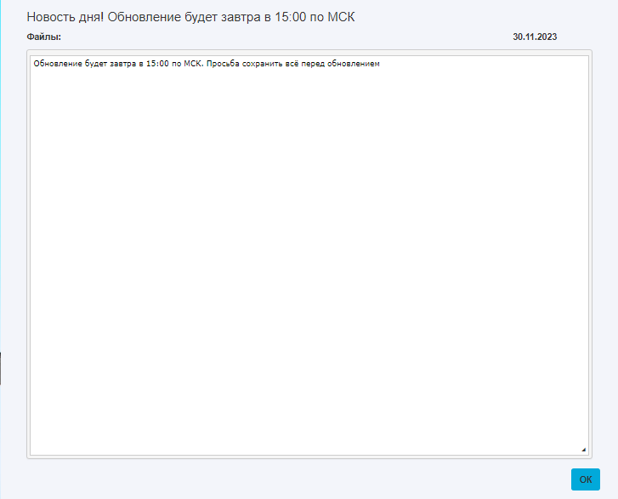
Рисунок 62 – Окно с отображением полной информации по новости
Для закрытия данного окна после прочтения новости необходимо нажать кнопку «Ок» (Рисунок 62).
ВНИМАНИЕ!!! Новость отображается у пользователя в списке новостей окна «Что нового?» до первого нажатия кнопки «Ок».
В результате окно будет закрыто, а новость удалится из списка новостей (Рисунок 61).
  - Печать пустого бланка МС
Для печати пустого бланка МС с дальнейшим заполнением его от руки пользователю необходимо в основном окне работы с подсистемой воспользоваться одной из следующих кнопок «Бланк МСС», «Бланк МСПС» или «Бланк МСР» (Рисунок 63).
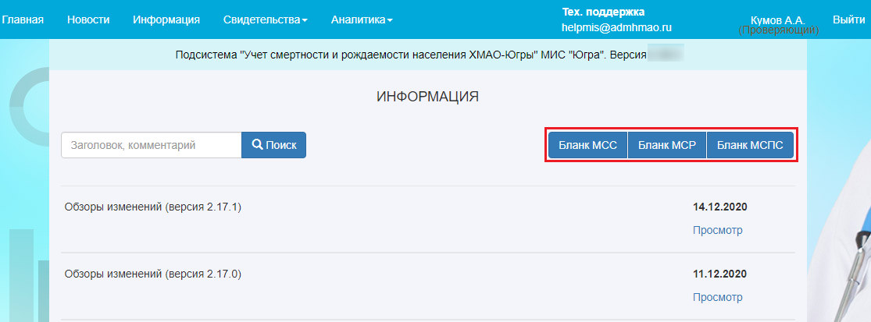
Рисунок 63 – Основное окно подсистемы. Кнопки «Бланк МСС», «Бланк МСПС» и «Бланк МСР»
В результате отобразится пустой бланк МС, в котором пользователю следует по кнопкескачать бланк на локальный ресурс и затем, распечатав его, заполнить требуемые поля от руки (Рисунок 64).
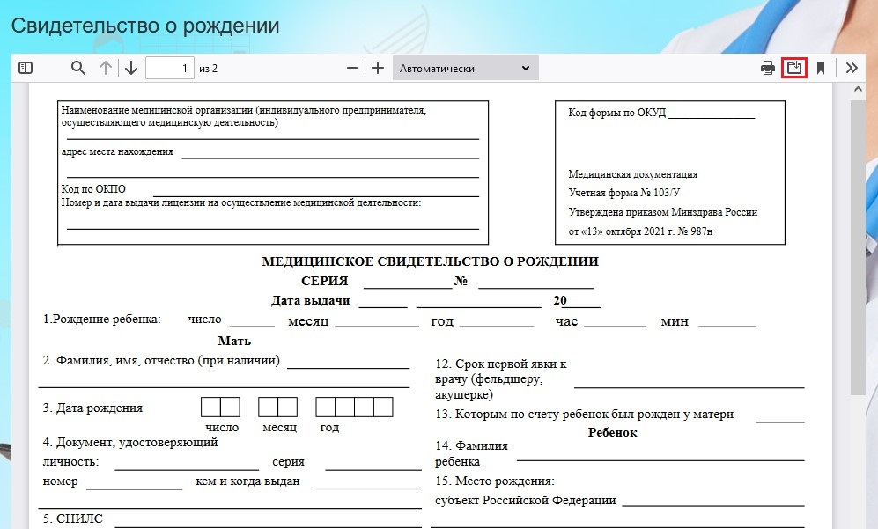
Рисунок 64 – Пример пустого бланка МС. Кнопка для загрузки бланка свидетельства на локальный ресурс
  - Личный кабинет пользователя
Для ролей «Проверяющий свидетельства о смерти», «Проверяющий свидетельства о перинатальной смерти», «Проверяющий свидетельства о рождении» работа должна производиться пользователем с профилем «Проверяющий». Текущий профиль пользователя отображается под ФИО пользователя (Рисунок 65).
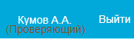
Рисунок 65 – Профиль пользователя
Если пользователь имеет несколько профилей, то необходимо выбрать профиль «Проверяющий» в личном кабинете (п.4.13.2 настоящего документа).
    - Данные пользователя
Для просмотра/изменения текущего профиля пользователя, а также его личных данных, в подсистеме предусмотрен личный кабинет. Для того, чтобы открыть личный кабинет, следует нажать на ФИО в панели главного меню (Рисунок 65).
Окно личного кабинета представлено на рисунке ниже (Рисунок 66).
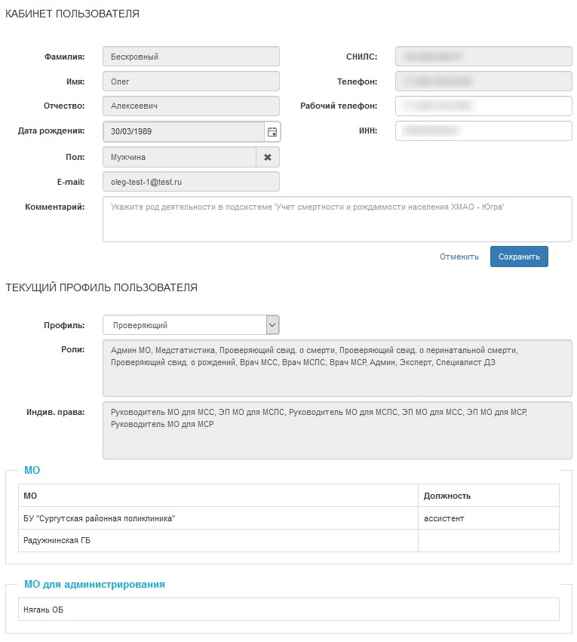
Рисунок 66 – Личный кабинет пользователя
В разделе «Кабинет пользователя» возможно редактирование личных данных пользователя. Для сохранения внесенных изменений необходимо нажать кнопку «Сохранить».
ВНИМАНИЕ!!! Будьте внимательны при внесении изменений в свои личные данные. Они используются при передаче и получении данных по интеграционной шине.
    - Смена профиля
Раздел «Текущий профиль пользователя» показывает информацию о МО пользователя, его должности и список ролей (Рисунок 66).
Для работы под одной из ролей: «Проверяющий свидетельства о смерти», «Проверяющий свидетельства о перинатальной смерти», «Проверяющий свидетельства о рождении», необходимо в поле «Профиль» выбрать из выпадающего списка значение «Проверяющий» (Рисунок 67).
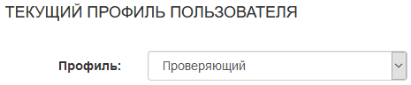
Рисунок 67 – Выбранный профиль пользователя
  - Завершение работы
Для выхода из web-приложения необходимо нажать кнопку «Выйти», расположенную в правой части главного меню (Рисунок 6).
После этого произойдет автоматический выход из учетной записи на портале госуслуг (Рисунок 68) и возврат на стартовую страницу приложения (Рисунок 1).
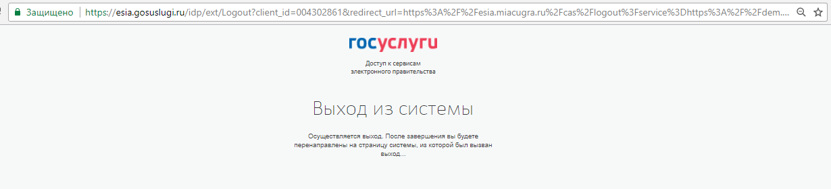
Рисунок 68 – Выход из подсистемы

- АВАРИЙНЫЕ СИТУАЦИИ
В случае возникновения ошибок в подсистеме необходимо выйти из подсистемы и перезапустить ее.
В случае, если ошибка продолжает появляться и после вышеперечисленных манипуляций, необходимо написать заявку на support@miacugra.ru. В тексте заявки необходимо указать:
- Наименование проекта: веб-приложение подсистемы «Учет смертности и рождаемости населения ХМАО – Югры»;
- Версия: <указать версию, которая указывается на главной странице> Номер версии можно посмотреть под панелью главного меню (Рисунок 6);
- ФИО пользователя: <>. Личные данные пользователь может просмотреть, перейдя в личный кабинет (п.4.13 настоящего документа);
- Описание проблемы: <краткое описание ошибки или проблемы>;
- Порядок действий: <описать порядок действий пользователя, при котором возникает проблемы, при необходимости с указанием номера МС, вида и МО>;
- Телефон заявителя: <телефон для обратной связи с заявителем проблемы>.

- РЕКОМЕНДАЦИИ ПО ОСВОЕНИЮ
Для ознакомления с модулем «Свидетельства» необходимо изучить общее описание подсистемы 38422703.425730.011.ПД.04.2 и настоящее руководство пользователя.

- ОПИСАНИЕ ПРОВЕРКИ МАССОВОЙ ПОДПИСИ МС ЭП
- Для массовой подписи необходимо, чтобы все выбранные МС были созданы в одной МО и имели одинаковый статус РЭМД;
- Для подписи ЭП заполнившего в МО без настройки «Считать заполнившего МСР автором при отправке в РЭМД» / «Считать заполнившего МСС автором при отправке в РЭМД» / «Считать заполнившего МСПС автором при отправке в РЭМД» необходимо, чтобы во всех выбранных МС были одинаковые ФИО врача;
- Для подписи ЭП заполнившего в МО с настройкой «Считать заполнившего МСР автором при отправке в РЭМД» / «Считать заполнившего МСС автором при отправке в РЭМД» / «Считать заполнившего МСПС автором при отправке в РЭМД» необходимо, чтобы во всех выбранных МС были одинаковые ФИО заполнившего;
- Для подписи ЭП руководителя необходимо, чтобы во всех выбранных МС были одинаковые ФИО руководителя.
В случае если хотя бы одна из проверок не пройдена, отобразится сообщение: «Для массовой подписи выберите МС с одинаковыми статусами РЭМД и одинаковыми ФИО заполнившего/врача (для подписи заполнившим) или одинаковыми ФИО руководителя (для подписи руководителем), созданные в одной МО» (Рисунок 69).
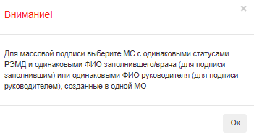
Рисунок 69 – Блокирующее окно
Также при подписи нескольких свидетельств осуществляется проверка версии подсистемы на форме «Список родившихся на подпись». Т.е. при нажатии на кнопку «Подписать ЭП» происходит проверка версии подсистемы, в которой были созданы подписываемые МСР. Если МСР были созданы в одной из устаревших версий подсистемы, то отобразится соответствующее сообщение: «ВНИМАНИЕ! МСР необходимо подписывать с помощью ЭП в течении суток после их создания в системе! Среди выбранных МСР есть свидетельства (номера МСР), созданные в старой версии подсистемы. Они могут не содержать обязательные данные для формирования xml документа. В случае отсутствия обязательных данных документ не будет принят в РЭМД. Продолжить подписание?» (Рисунок 70).
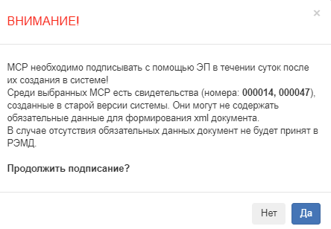
Рисунок 70 – Пример предупреждающего сообщения при проверке версии подсистемы
При нажатии на кнопку «Да» будет осуществлена ЭП МСР. При нажатии «Нет» предупреждающее окно будет закрыто, и пользователь останется в форме «Список родившихся на подпись».

БСМЭ – Бюро судебно-медицинской экспертизы
БУ – Бюджетное учреждение
ВИМИС «АКиНЕО» – Вертикально-интегрированная медицинская информационная система по профилю оказания медицинской помощи «Акушерство, гинекология и неонатология»
ВИМИС «Онкология» – Вертикально-интегрированная медицинская информационная система по профилю оказания медицинской помощи «Онкология»
ВИМИС «ССЗ» – Вертикально-интегрированная медицинская информационная система по профилю оказания медицинской помощи «Сердечно-сосудистые заболевания»
ВИМИС «Профилактика» – Вертикально-интегрированная медицинская информационная система по профилю оказания медицинской помощи «Профилактика»
ВИМИС «Профилактика инфекционных заболеваний» – Вертикально-интегрированная медицинская информационная система по профилю оказания медицинской помощи «Профилактика инфекционных заболеваний»
ЕСИА – Единый сервис авторизации пользователей системы здравоохранения ХМАО-Югры
ЗАГС – Орган записи актов гражданского состояния
ИС – Информационная система
КИЛИ – Комиссия по изучению летальных исходов
МИАЦ – БУ ХМАО-Югры «Медицинский информационно-аналитический центр»
МО – медицинская организация
МС – медицинское свидетельство
МСПС – медицинское свидетельство о перинатальной смерти
МСР – медицинское свидетельство о рождении
МСС – медицинское свидетельство о смерти
РМИС – Региональная медицинская информационная система
РРЭМД – Региональный реестр электронных медицинских документов
РЭМД – Реестр электронных медицинских документов
СНИЛС – Страховой номер индивидуального лицевого счёта
ХМАО – Ханты-Мансийский автономный округ
ФРЭМД – Федеральный реестр электронных медицинских документов
ЦУ РС ЕГИСЗ – Центральный узел регионального сегмента единой государственной информационной системы в сфере здравоохранения
ЭП – электронная подпись

Лист регистрации изменений
Номера листов (страниц) |  |  |  |  | Всего  листов  (страниц)  в докум. | №  документа | Входящий  № сопрово-дительного докум. и дата | Подп. | Дата
Изм. | измененных | замененных | новых | аннулированных
1 | 3 | - | 5 | - | 36 | ИЗ.04.3 |  |  | 30.01.2020
- Обновлены страницы: 2, 17-18
- Добавлены разделы: 4.4, 4.6
- Добавлены рисунки: 17-20, 23
- Обновлены рисунки: 16, 21-22
2 | 21 | - | 12 | - | 48 | ИЗ.04.4 |  |  | 15.10.2020
- Обновлены страницы: 2, 17-18, 20-26, 29, 31-40
- Добавлены разделы: 4.8
- Добавлены рисунки: 23-49
- Обновлены рисунки: 14, 17-19, 21, 23-24, 26-31
3 | 17 | - | 4 | - | 52 | ИЗ.04.5 |  |  | 12.02.2021
- Обновлены страницы: 2, 19-26, 28, 30-31, 39, 41-43, 50
- Добавлены рисунки: 17, 22
- Обновлены рисунки: 14, 18-21, 23, 25-26, 28, 30, 44, 48
4 | 13 | - | 4 | - | 56 | ИЗ.04.6 |  |  | 05.03.2021
- Обновлены страницы: 2, 21-26, 28-29, 31, 45-46, 51
- Добавлены рисунки: 18, 22-23, 53
- Обновлены рисунки: 19-21, 25-26, 28, 62
5 | 5 | - | - | - | 55 | ИЗ.04.7 |  |  | 02.04.2021
- Обновлены страницы: 2, 19-20, 39, 42
- Добавлены рисунки: 44. 50
- Обновлены рисунки: 15
6 | 12 | - | 5 | - | 59 | ИЗ.04.8 |  |  | 21.05.2021
- Обновлены страницы: 2, 36-42, 44-45, 55-56
- Добавлены разделы: Приложение А
- Добавлены рисунки: 39-45, 65-66
- Обновлены рисунки: 46, 51
7 | 9 | - | - | - | 57 | ИЗ.04.9 |  |  | 30.11.2021
- Обновлены страницы: 2, 22-24, 26-29, 33
- Обновлены рисунки: 19-21, 24-26, 28, 35
8 | 4 | - | 1 | - | 58 | ИЗ.04.10 |  |  | 10.03.2022
- Обновлены страницы: 2, 24-25, 27
- Обновлены рисунки: 21-22
9 | 4 | - | 2 | - | 60 | ИЗ.04.11 |  |  | 03.06.2022
- Обновлены страницы: 2, 47-49
- Добавлены разделы: 4.9
- Добавлены рисунки: 55-57
10 | 7 | - | - | - | 60 | ИЗ.04.12 |  |  | 15.06.2022
- Обновлены страницы: 2, 26-27, 47-50
- Добавлены разделы: 4.11
- Добавлены рисунки: 60-61
- Обновлены рисунки: 55, 57
11 | 3 | - | - | - | 60 | ИЗ.04.13 |  |  | 29.07.2022
- Обновлены страницы: 2, 18, 26
- Обновлены рисунки: 1, 6, 7, 9-11, 14, 15, 17, 39,57, 60, 62
12 | 1 | - | - | - | 61 | ИЗ.04.14 |  |  | 02.05.2023
- Обновлены страницы: 47
- Обновлены рисунки: 14, 17, 19-21, 22, 25, 26, 28, 32, 33, 35
13 | 3 | - | 1 | - | 62 | ИЗ.04.15 |  |  | 29.08.2023
- Обновлены страницы: 2, 27, 60
- Добавлены разделы: 4.9
- Обновлены рисунки: 19-22, 25, 26, 29, 33
14 | - | - | - | - | 62 | ИЗ.04.16 |  |  | 27.12.2023
- Обновлены страницы: 2
- Обновлены рисунки: 14, 17
15 | - | - | 2 | - | 64 | ИЗ.04.17 |  |  | 17.01.2024
- Обновлены страницы: 2, 50-52
- Добавлены рисунки: 61, 62

Раздел доступен при наличии у пользователя права «Руководитель МО для МСС»
Раздел доступен при наличии у пользователя права «Руководитель МО для МСПС»
Раздел доступен при наличии у пользователя права «Руководитель МО для МСР»
Доступно только для сотрудников БСМЭ
При наличии права «ЭП заполнившего для МСР» / «ЭП заполнившего для МСС» / «ЭП заполнившего для МСПС»
Пользователь может выбрать либо одно МС, либо несколько МС. Проверки, проводимые при массовой подписи МС, описаны в ПРИЛОЖЕНИЕ A настоящего руководства
Предварительно у пользователя должна быть настроена ЭЦП
Отменить подпись ЭП руководителя может только пользователь, который подписывал данное МС
Кнопка отмены подписи МО доступна для МС в статусе «Выдано» / «К печати»
Пользователь может выбрать либо одно МС, либо несколько МС. Проверки, проводимые при массовой подписи МС, описаны в ПРИЛОЖЕНИЕ A настоящего руководства
Предварительно у пользователя должна быть настроена ЭЦП
Отменить подпись ЭП руководителя может только пользователь, который подписывал данное МС
Пользователь может выбрать либо одно МС, либо несколько МС. Проверки, проводимые при массовой подписи МС, описаны в ПРИЛОЖЕНИЕ A настоящего руководства
Не являющимся сертификатом медицинской организации
Пользователь с индивидуальным правом «ЭП МО для МСС» / «ЭП МО для МСПС» / «ЭП МО для МСР»
В данных сертификата при этом должен быть атрибут «OGRN»
Отменить подпись ЭП МО может только пользователь, который подписывал данное МС
Отображаются только статусы по профилям, в которые был направлен документ
При наличии у пользователя индивидуального права «ЭП заполнившего для МСПС»/«Руководитель МО для МСР»/«ЭП МО для МСР»

